

Olivier Winkler

Bahnhöheweg 70 / 3018 Bern

INF2017

Olivier Brügger

Abgabe: 24.11.2017

**Modul 112**

## Kompetenzen

|  |  |  |  |
| --- | --- | --- | --- |
| Berufliche Praxis | Lernzielkontrolle |  |  |
| A1.1: Nehmen die Bedürfnisse auf und besprechen Lösungsmöglichkeiten, Zielsetzungen und Einschränkungen der Anforderungen mit den Vorgesetzten/Kunden | Selbständig: | Geübt: | Erklärt: |
| A1.2: Bestätigen die Anforderungen mit eigenen Worten (durcharbeiten und Fragen ableiten, auflisten) | Selbständig: | Geübt: | Erklärt: |
| A1.3: Klären alle Fragen der Fragenliste ab (Fragen zur Lösung, zum Umfeld, zu Abhängigkeiten, Zeitvorstellungen usw.) | Selbständig: | Geübt: | Erklärt: |
| A3.1: Überprüfen, ob alle Anforderungen an die gewählte Lösung übernommen worden sind und erfüllt werden können. | Selbständig: | Geübt: | Erklärt: |
| A3.2: Schreiben aufgrund ihrer Planung eine Offerte zur Realisierung und Einführung der neuen Applikation(keine Applikation) | Selbständig: | Geübt: | Erklärt: |
| E1.4: Führen die Aufgabe gemäss Planung durch und bestimmen regelmässig den Projektstatus und rapportieren darüber | Selbständig: | Geübt: | Erklärt: |

Inhaltsverzeichnis

[Kompetenzen 2](#_Toc499283642)

[1. Tagesjournale Mittwoch – Freitag 08.11.17 – 10.11.17 6](#_Toc499283643)

[1.1 Tagesjournal Mittwoch 08.11.17 6](#_Toc499283644)

[1.2 Tagesjournal Donnerstag 09.11.17 7](#_Toc499283645)

[1.3 Tagesjournal Freitag 10.11.17 8](#_Toc499283646)

[2. Tagesjournale Mittwoch – Freitag 15.11.17 – 17.11.17 9](#_Toc499283647)

[2.1 Tagesjournal Mittwoch 15.11.17 9](#_Toc499283648)

[2.2 Tagesjournal Donnerstag 16.11.17 10](#_Toc499283649)

[2.3 Tagesjournal Freitag 17.11.17 11](#_Toc499283650)

[3. Tagesjournale Mittwoch – Freitag 22.11.17 – 24.11.17 12](#_Toc499283651)

[3.1 Tagesjournal Mittwoch 22.11.17 12](#_Toc499283652)

[3.2 Tagesjournal Donnerstag 23.11.17 13](#_Toc499283653)

[3.3 Tagesjournal Freitag 24.11.17 14](#_Toc499283654)

[4. First Level Support 15](#_Toc499283655)

[4.1 Was ist First Level Support? 16](#_Toc499283656)

[4.2 Zusammenspiel der drei Support-Klassen 16](#_Toc499283657)

[4.3 Kommunikation zwischen Support und Kunden 17](#_Toc499283658)

[4.4 First Level Support 19](#_Toc499283659)

[4.5 Second Level Support 19](#_Toc499283660)

[4.6 Third Level Support 19](#_Toc499283661)

[4.7 Dresscode bei der Kundenbetreuung (Kundenkontakt) 19](#_Toc499283662)

[5. SMART und IPERKA 24](#_Toc499283663)

[5.1 SMART 25](#_Toc499283664)

[5.2 IPERKA 25](#_Toc499283665)

[5.3 Eigene Aufträge von SMART und IPERKA 26](#_Toc499283666)

[6. SLA, OLA und UC 28](#_Toc499283667)

[6.1 Service Level Agreement 29](#_Toc499283668)

[6.2 Wichtige Bestandteile von einer SLA 29](#_Toc499283669)

[6.3 Beispiels SLA 31](#_Toc499283670)

[6.4 OLA (Operational Level Agreement) 32](#_Toc499283671)

[6.5 UC (Underpinning Checklist) 32](#_Toc499283672)

[7. DIGS 33](#_Toc499283673)

[7.1 DISG 34](#_Toc499283674)

[8. Kundenauftrag 36](#_Toc499283675)

[8.1 Kundenauftrag 37](#_Toc499283676)

[8.1.1 Was heisst eigentlich Kundenauftrag? 37](#_Toc499283677)

[9. Offerten 38](#_Toc499283678)

[9.1 Offerten 39](#_Toc499283679)

[9.2 Annulation von einer Offerte 40](#_Toc499283680)

[9.3 Eigene Offerte 41](#_Toc499283681)

[10. Kaufauftrag 42](#_Toc499283682)

[10.1 Kaufauftrag 43](#_Toc499283683)

[11. Kundenzufreidenheit 44](#_Toc499283684)

[11.1 Kundenzufriedenheit 45](#_Toc499283685)

[12. Flussdiagramm 46](#_Toc499283686)

[12.1 Flussdiagramm 47](#_Toc499283687)

[12.2 Flussdiagramm „PC startet nicht“ 48](#_Toc499283688)

[13. Feedback 49](#_Toc499283689)

[13.1 Feedback 50](#_Toc499283690)

[13.2 Feedback von NeoComputer 51](#_Toc499283691)

[14. First Level Support Netzwerk 52](#_Toc499283692)

[14.1 First Level Support Netzwerk 53](#_Toc499283693)

[14.2 MAC-Adresse 53](#_Toc499283694)

[14.3 IP-Adresse 53](#_Toc499283695)

[14.4 DHCP 54](#_Toc499283696)

[14.5 Subnetze 55](#_Toc499283697)

[14.6 Firewall 56](#_Toc499283698)

[14.7 Switches 56](#_Toc499283699)

[14.8 Netzwerkzonen Wan Lan Wlan 57](#_Toc499283700)

[15. Weitere Aufträge 58](#_Toc499283701)

[15.1 Schwierige Kunden 59](#_Toc499283702)

[15.2 Telefonbeschwerde 60](#_Toc499283703)

[Dialog alt 60](#_Toc499283704)

[15.3 Komplizierte Sprache 62](#_Toc499283705)

[15.4 Fragen rund um den Support 62](#_Toc499283706)

[15.5 Kurzanleitung Grafikkarte 62](#_Toc499283707)

[16. Reflexion 64](#_Toc499283708)

[17. Quellenverzeichnis 64](#_Toc499283709)

[18. Abbildungsverzeichnis 66](#_Toc499283710)

[19. Selbstständigkeitserklärung 67](#_Toc499283711)

# 1. Tagesjournale Mittwoch – Freitag 08.11.17 – 10.11.17

## 1.1 Tagesjournal Mittwoch 08.11.17

Tätigkeiten Beteiligte Personen Aufwand h

***Modul 112***

Heute haben wir mit dem neuen Modul

angefangen. Im Modul 112 geht es um First

Level Support. Dieses Modul haben wir mit

Olivier Brügger. Klasse + Oli 6h

***Moduljournal***

Ich habe kurz noch mein Moduljournal

vorbereitet. Ich 15min

***Infonachmittag***

Heute war nochmals der Informationsanlass,

welcher wir schon im September gehabt

haben. Ich und Jan 2h

Total: ~8h12min

***Tagesablauf***

Am Morgen bevor wir mit dem neuen Modul gefangen haben, habe ich kurz noch mein Journal vorbereitet. Das neue Modul 112 haben wir mit Olivier Brügger. Am Morgen haben wir Theorie gehabt mit Olivier. Er hat uns gesagt was First Level Support ist und wie dieser in verschiedenen Branchen funktioniert. Mit meinem Journal konnte ich schon ein bisschen beginnen vor dem Mittag und habe die ersten Dinge ins Journal geschrieben. Am Nachmittag haben wir dann den zweiten Infonachmittag gemacht. Wir mussten die Leute in unserem Gebäude herumführen und anschliessen haben sie dann eine Präsentation von Stephanie und Olivier bekommen. Da dieser Infonachmittag später auch in unserem Zimmer stattgefunden hat, konnte ich nicht mehr an meinem Journal schreiben.

***Hilfestellungen***

Am heutigen Tag habe ich keine Hilfe benötigt.

***Reflexion***

**Positives:**

Neues Modul

**Kritisches:**

Heute habe ich nichts Kritisches gehabt.

**Erkenntnisse:**

Heute habe ich keine Erkenntnisse gemacht.

**Nächste Schritte:**

Morgen werden wir am Zukunftag den Kindern zeigen, wie man einen Computer zusammenbaut.

## 1.2 Tagesjournal Donnerstag 09.11.17

Tätigkeiten Beteiligte Personen Aufwand h

***Zukunftstag***

Heute sind wir alle in Worblaufen gewesen Gruppe (Zukunftstag) ~8h30min

***Moduljournal***

Ich habe kurz noch mein Moduljournal

vorbereitet. Ich 20min

Total: 9h

***Tagesablauf***

Heute war der Zukunftstag der SBB. Dafür sind wir in den Lindenpark in Worblaufen eingeladen worden. Um 7:45 besammelten wir uns am Empfang. Danach ging es schon voll los. Nach dem Breafing haben wir (Gruppe 2 vom Computer-Bau) unsere Computer geholt und uns in unserem Zimmer vorbereitet. Wir haben jeweils am Morgen und am Nachmittag 3 Gruppen gehabt. Den Kindern haben wir gezeigt wie man einen Computer zusammenbaut uns was die Komponenten für Funktionen haben. Der Tag war anstrengend, da wir bis zu sechs Mal erklären mussten wie man einen Computer zusammenbaut. Aber sonst denke ich hat es den Kindern gefallen.

***Hilfestellungen***

Am heutigen Tag habe ich keine Hilfe benötigt.

***Reflexion***

**Positives:**

Zukunftstag mit Kindern

**Kritisches:**

Heute habe ich nichts Kritisches gehabt.

**Erkenntnisse:**

Kinder, welche gelangweilt sind, sind sehr mühsam.

**Nächste Schritte:**

Morgen werde ich an meinem Journal weiterschreiben.

## 1.3 Tagesjournal Freitag 10.11.17

Tätigkeiten Beteiligte Personen Aufwand h

***Unterricht Modul 112***

Olivier Brügger hat uns Theorie gegeben. Klasse 3,5h

***Moduljournal***

Moduljournal schreiben. Ich 5h

Total: ~8,5h

***Tagesablauf***

Am Morgen vor dem Unterricht habe ich an meinem Journal geschrieben. Im Unterricht am Vormittag hatten wir das Thema IPERKA und SMART. Zu diesen Themen haben wir noch Aufgaben gelöst. Am Nachmittag hat uns Olivier Brügger die SLA, OLA und UC erklärt. Auch zu diesen Themen mussten wir Aufgaben lösen. Die restliche Zeit von heute habe ich für mein Journal genutzt. Die Aufgaben welche ich heute gemacht habe, konnte ich direkt in mein Journal einbinden.

***Hilfestellungen***

Am heutigen Tag habe ich keine Hilfe benötigt.

***Reflexion***

**Positives:**

Viel gelernt

**Kritisches:**

Heute habe ich nichts Kritisches gehabt.

**Erkenntnisse:**

Heute habe ich keine Erkenntnisse gemacht.

**Nächste Schritte:**

Nächste Woche werden wir sicher viel lernen.

# 2. Tagesjournale Mittwoch – Freitag 15.11.17 – 17.11.17

## 2.1 Tagesjournal Mittwoch 15.11.17

Tätigkeiten Beteiligte Personen Aufwand h

***Unterricht Modul 112***

Olivier Brügger hat uns Theorie gegeben. Klasse 6,5h

***Moduljournal***

Moduljournal schreiben. Ich 2h

Total: ~8,5h

***Tagesablauf***

Am Morgen vor dem Unterricht habe ich an meinem Journal geschrieben. Heute haben wir im Unterricht vieles angeschaut. Das grobe Thema war Offerten und Verkaufsrecht. Zu den verschiedenen Themen hat Olivier Brügger uns Theorie gegeben. Morgen Nachmittag sind wir alleine und Olivier Brügger hat uns auch versorgt mit Gruppenaufträgen.

***Hilfestellungen***

Am heutigen Tag habe ich keine Hilfe benötigt.

***Reflexion***

**Positives:**

Viel gelernt

**Kritisches:**

Heute habe ich nichts Kritisches gehabt.

**Erkenntnisse:**

Heute konnte ich keine Erkenntnisse machen.

**Nächste Schritte:**

Morgen werden ich mit den Gruppenauftägen beginnen.

## 2.2 Tagesjournal Donnerstag 16.11.17

Tätigkeiten Beteiligte Personen Aufwand h

***Unterricht Modul 112***

Olivier Brügger hat uns Theorie gegeben. Klasse 1h

***Moduljournal***

Moduljournal schreiben. Ich 2h

***Eigenständig gearbeitet***

Am Nachmittag waren die Berufsbildner weg

und wir haben Aufträge gemacht Ich, Domenico &

Sebastian 5,5h

Total: ~8,5h

***Tagesablauf***

Am Morgen vor Unterrichtsbeginn konnte ich an meinem Journal arbeiten. Danach etwa um 9 Uhr haben wir mit dem Kurs begonnen. Olivier Brügger hat uns unsere Aufträge erklärt und um 11 Uhr ist er gegangen. Von diesem Zeitpunkt an arbeiteten wir selbstständig. Wir hatten insgesamt 5 Aufträge und mit fast 4 Aufträgen waren wir am Ende des Tages fertig.

***Hilfestellungen***

Am heutigen Tag habe ich keine Hilfe benötigt.

***Reflexion***

**Positives:**

Viel gelernt

**Kritisches:**

Heute habe ich nichts Kritisches gehabt.

**Erkenntnisse:**

Heute konnte ich keine Erkenntnisse machen.

**Nächste Schritte:**

Morgen werden wir die Aufträge fertigmachen.

## 2.3 Tagesjournal Freitag 17.11.17

Tätigkeiten Beteiligte Personen Aufwand h

***Unterricht Modul 112***

Olivier Brügger hat uns Theorie gegeben. Klasse 4h

***Moduljournal***

Moduljournal schreiben. Ich 4h

Total: ~8,5h

***Tagesablauf***

Am Morgen vor dem Unterricht habe ich an meinem Journal geschrieben. Heute haben wir noch mehr Aufträge bekommen zum Lösen. Wir haben auch angeschaut über die Mimik hinter dem Telefon. Heute habe ich Journal oder an den Aufträgen gearbeitet. In der restlichen Zeit hatten wir noch Theorie und Olivier Brügger hat uns viel erklärt. In der Theorie haben wir alle zusammen auch Beispiele gemacht. He

***Hilfestellungen***

Am heutigen Tag habe ich keine Hilfe benötigt.

***Reflexion***

**Positives:**

Viel gelernt bei der Theorie

**Kritisches:**

Heute habe ich nichts Kritisches gehabt.

**Erkenntnisse:**

Heute konnte ich keine Erkenntnisse machen.

**Nächste Schritte:**

Nächste Woche wird die Letze sein mit diesem Modul.

# 3. Tagesjournale Mittwoch – Freitag 22.11.17 – 24.11.17

## 3.1 Tagesjournal Mittwoch 22.11.17

Tätigkeiten Beteiligte Personen Aufwand h

***Unterricht Modul 112 (Netzwerktechnik)***

Erklärung Netzwerktechnik. Klasse 4,5h

***Moduljournal***

Moduljournal schreiben. Ich 3,5h

Total: 8h

***Tagesablauf***

Am Morgen konnte ich wie immer an meinem Journal schreiben. Heute haben wir im Unterricht einen Abstecher in die Netzwerktechnik gemacht. Rehan muss für seine Prüfung morgen auch Wissen über Netzwerktechnik haben. Wir durften gerade auch davon profitieren. Wir haben angeschaut was eine IP-, MAC-Adresse ist und wie diese aufgebaut sind, wie ein Netzwerk mit allen Komponenten aussieht, und vieles mehr. Am Nachmittag haben wir noch Extramaterial angeschaut. Wir haben angeschaut was ein Proxy-Server ist und was man alles damit machen kann. Zum Schluss haben wir noch das „Programm“ Knoppix angeschaut. Knoppix ist ein kleines Betriebssystem auf einer CD oder einem USB-Stick, mit dem man seine Daten retten kann, wenn der Computer nicht mehr angeht. Bevor ich nach Hause gegangen bin habe ich noch an meinem Journal weitergeschrieben.

***Hilfestellungen***

Am heutigen Tag habe ich keine Hilfe benötigt.

***Reflexion***

**Positives:**

Ich konnte viel lernen in der Netzwerktechnik.

**Kritisches:**

Heute habe ich nichts Kritisches gehabt.

**Erkenntnisse:**

Heute konnte ich keine Erkenntnisse machen.

**Nächste Schritte:**

Morgen werden wir nochmals ein anderes Thema anschauen und ich werde ein Interview machen für die Berufsschule.

## 3.2 Tagesjournal Donnerstag 23.11.17

Tätigkeiten Beteiligte Personen Aufwand h

***Unterricht Modul 112***

Heute hat uns Olivier Brügger zum letzten

Mal Unterricht gegeben. Klasse 4h

***Moduljournal***

Moduljournal schreiben. Ich 4h

Total: 8h12min

***Tagesablauf***

Heute konnte ich viel an meinem Journal schreiben. Wir haben heute noch einmal von Oli eine Präsentation bekommen. Wir konnten auch noch die Aufträge lösen. Ich konnte heute auch mein Interview mit Oli machen. Den restlichen Tag konnte ich noch nutzen für mein Journal, welches ich morgen abgeben muss.

***Hilfestellungen***

Am heutigen Tag habe ich keine Hilfe benötigt.

***Reflexion***

**Positives:**

Viel gelernt

**Kritisches:**

Heute habe ich nichts Kritisches gehabt.

**Erkenntnisse:**

Heute konnte ich keine Erkenntnisse machen.

**Nächste Schritte:**

Morgen werde ich mein Journal abgeben.

## 3.3 Tagesjournal Freitag 24.11.17

Tätigkeiten Beteiligte Personen Aufwand h

***Moduljournal***

Moduljournal schreiben. Ich 7h30min

***Aufträge angeschaut***

Gruppenaufträge angeschaut Klasse 45min

Total: 8h12min

***Tagesablauf***

Heute konnte ich den ganzen Tag an meinem Moduljournal schreiben. Nebenbei haben wir noch unsere Aufträge mit Oli angeschaut. Ich konnte mein Moduljournal rechtzeitig fertigmachen und es rechtzeitig abgeben.

***Hilfestellungen***

Am heutigen Tag habe ich keine Hilfe benötigt.

***Reflexion***

**Positives:**

Moduljournal rechtzeitig abgeben.

**Kritisches:**

Heute habe ich nichts Kritisches gehabt.

**Erkenntnisse:**

Heute konnte ich keine Erkenntnisse machen.

**Nächste Schritte:**

Nächste Woche werden wir mit dem neuen Modul anfangen.

# 4. First Level Support























































## 4.1 Was ist First Level Support?

Der First Level Support oder auch Support genannt, ist für die Problembehebung zuständig. Fast jeder Laden hat einen eigenen Support. Wenn man z.B. bei Swisscom ein Handy gekauft hat uns dieses dann nicht funktioniert, kann man danach am Support anrufen und um Hilfe fragen. Der First Level Support besteht auch aus dem Second Level Support und sogar den Third Level Support. In der IT Branche ist der Support (Kundenbetreuung) sehr verbreitet. Das Ziel von dem Support ist die Bearbeitung und das Lösen von Anfragen (Tickets).

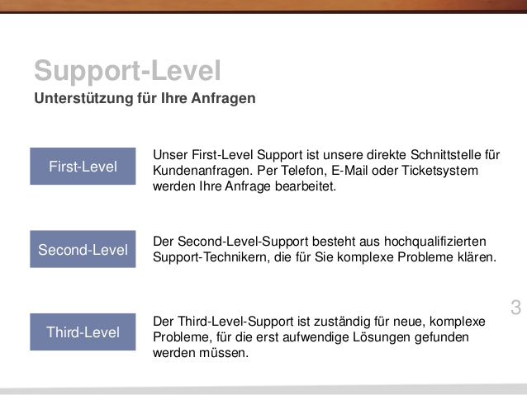

Abbildung 1 Support-Level

## 4.2 Zusammenspiel der drei Support-Klassen

Der grobe Unterschied von den drei Stufen liegt in der Tiefe der Fehlersuche. Der First Level Support hat den direkten Kontakt mit dem Kunden. Die Aufgabe von ihm ist, Anfragen (Tickets) zu beantworten mithilfe von Wissensdatenbanken.

Der Second Level Support ist für die Weiterbildung und Pflegung der Wissensdatenbank zuständig. Der Second Level Support wird auch für komplexere Aufgaben zu Hilfe geholt.

Der Third Level Support wird angefordert, wenn das „Knowledge“ von dem Second Level Supporter überstreitet. Auch Tickets, deren Lösung in der Programmlogik oder in Daten der Datenbank sind, werden an ihn weitergeleitet.

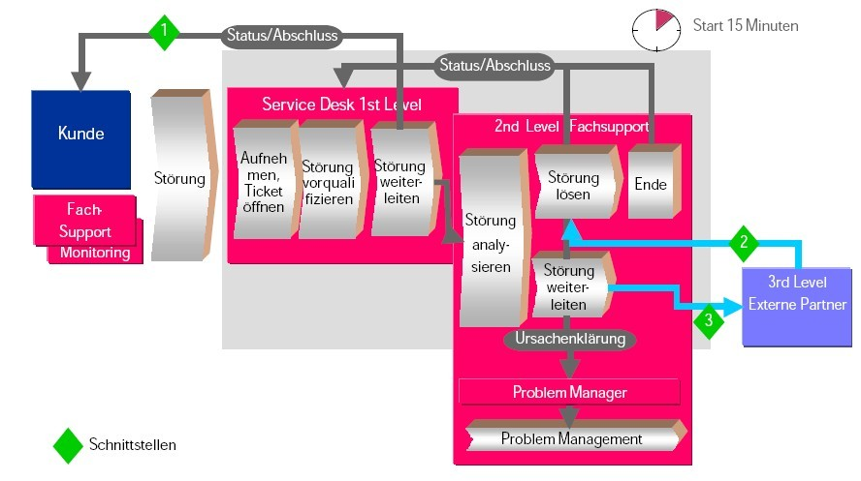

Abbildung 2 Grafik Support

## 4.3 Kommunikation zwischen Support und Kunden

Jeder Kunde, welcher bei einem Support anruft, erwartet einen guten Supporter, welcher gut Auskunft geben kann und sicherlich freundlich ist. Der Supporter sollte vorbereitet sein und z.B. ein Notizblock bei sich haben um sich Notizen zu nehmen. Ansonsten sollte man eine Person sein, die gelassen wirkt egal wie aufgebracht der Kunde ist. Der Kunde kann „Dampf ablassen“, indem man Ihm die Bestätigung geben kann, dass sie seine Situation verstehen. Vermeiden sollte man Widersprechen. Der Supporter sollte den Kunden immer freundlich begrüssen. Sozusagen soll der Supporter freundlich auf den Kunden wirken. Der Supporter sollte auf jeden Fall gut zuhören und klar und deutlich sprechen. Der Supporter sollte viel Geduld und Ehrgeiz haben um im schlimmsten Fall ein grösseres Problem von dem Kunden zu lösen. Der Kunde kann dem Supporter auch helfen mit einer detaillierten Beschreibung des Problems oder mit Printscreens. Ein guter Support ist ein solcher, der sehr breites Wissen hat aber nicht zu tief. Es gibt viele Supporter, die ein sehr tiefes Wissen haben aber nur auf wenigen Bereichen. Wenn man aber ein breites Wissen hat, kann man viel besser den Kunden helfen.

Unten kann man sehen wie die Kontaktaufnahme passiert:

Kunde

Email

Telefon

WWW

Desk

Customer Care Center

Callcenter

Helpdesk

Hotline

InformationCenter

ServiceDesk

**Unternehmen**

Produktion

Dienstleistungen

Wie man auf der Grafik sehen kann, kommt der Kunde via Email, Telefon, Internet oder über den Laden zu den Supportern. Der Kunde kann in verschiedene „Center“ kommen. Im „Customer Care Center“ wird der Kunde mit Rat und Tat versorgt. Meistens sind diese rund um die Uhrzeit erreichbar. Ein „Callcenter“ ist sehr verwandt mit dem „Customer Care Center“. Beides sind „Kundenberatungszentren“. Beide geben Auskunft mit dem Telefon. Ein „Helpdesk“ steht zur Unterstützung von Anwender, welche Probleme mit Hard- und Software haben. Die Wartung von den Geräten kann mit dem klassischen Telefonservice stattfinden oder mit einer Fernwartung (Remote). Eine „Hotline“ oder auch „Kundentelefon“ genannt, ist ein telefonischer Auskunft- und Beratungsdienst. In einem „Information Center“ werden Daten gespeichert von den Problemen der Kunden und diese können später bei Wiederholung von dem Problem einfach abgerufen werden. So kann die Lösung schnell gefunden werden. Der „Servicedeks“ ist die Anlaufstelle in einer Firma für Problemen. In grösseren Firmen können diese sogar ein „Callcenter“ oder eine „Hotline“ sein. Meistens sind die Supporter von der Firma oder bei grösseren Probleme kann man sogar direkt zur Produktion gelangen.

## 4.4 First Level Support

Der First Level Support (Helpdesk) ist die erste Anlaufstelle für Fragen von den Kunden. Der First Level Support versucht dem Kunden zu helfen in erster Linie. Durch „Wissensdatenbanken“ ermöglichen einen einfacheren Lösungsweg. Wissensdatenbanken sind Datenbanken in denen alle Lösungen von Problemen dokumentiert werden. Wenn der Kunde ein Problem hat, welches schon einmal vorkam, kann der Support nur kurz nachschauen was die Lösung ist von dem Problem. Unterstützung bekommt der First Level Support vom Second Level Support.

## 4.5 Second Level Support

Der Second Level Support unterstützt den First Level Support. Der Second Level Support ist auch zuständig für die Weiterbildung von dem First Level Support. Der Second Level Support ist auch für die Übernahme von komplexeren Aufgaben zuständig, welche die First Level Supporter nicht erfüllen können. Wird die „Knowledge“ des Second Level Supporters überschritten, wird der Third Level Support zur Hilfe geholt.

## 4.6 Third Level Support

Der Third Level Support setzt sich aus Spezialisten und aus Herstellern zusammen. Der Third Level Support kommt nur bei speziellen Fällen zum Einsatz.

## 4.7 Dresscode bei der Kundenbetreuung (Kundenkontakt)

Bei Olivier Brügger haben wir angeschaut wie man etwa gekleidet sein sollte im Support oder auch im Kundenkontakt. Ein Berater in einer Zentrale muss nicht im Business-Look herumlaufen. Meistens legen sich die Leute so an wie es ihnen gefällt. Bei einem Mann spielt auch das Alter eine Rolle. Als Berater am Telefon legen sich junge Leute eher so „Casual“ an. Die anderen Altersgruppen eher so „Business Casual“. Bei einem Besuch bei dem Kunden oder generellem Kundenkontakt sollte man anständig gekleidet sein. Falls vorhanden könnte man Kleidung der Firma anziehen. Je nach Branche kann man „Casual“ oder in „Business Casual“ zu dem Kunden gehen.

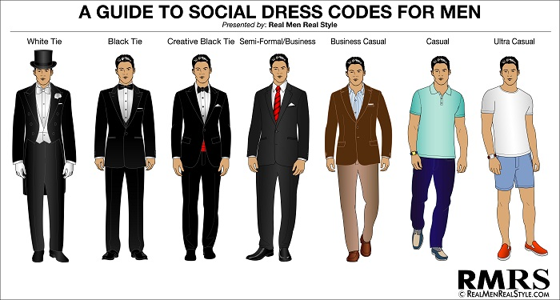

Abbildung 3 Dresscode

Olivier Brügger hat uns auch gesagt, dass nicht jeder Mensch bei dem Kunden gleich ankommt. Jeder Mensch hat Vorurteile. Er hat uns ein Beispiel gezeigt. Wenn ein Kunde auswählen kann welche Person bei einem etwas repariert oder etwas Ähnliches, wählen die Kunden meistens solche, welche die gleiche Hautfarbe und am besten Schweizer sind. Dies kann sich sehr negativ auf die Mitarbeiter auswirken.



Abbildung 4 PP 1

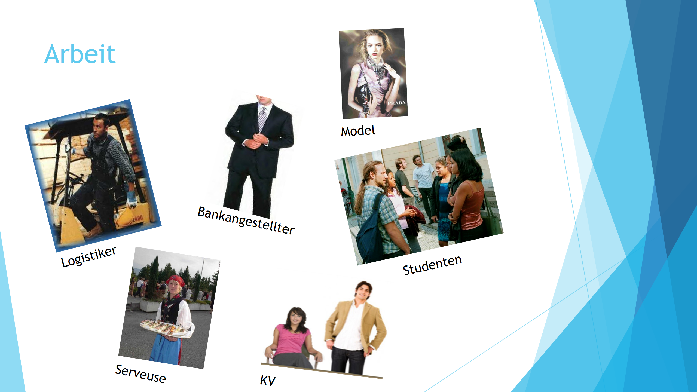

Abbildung 5 PP 2

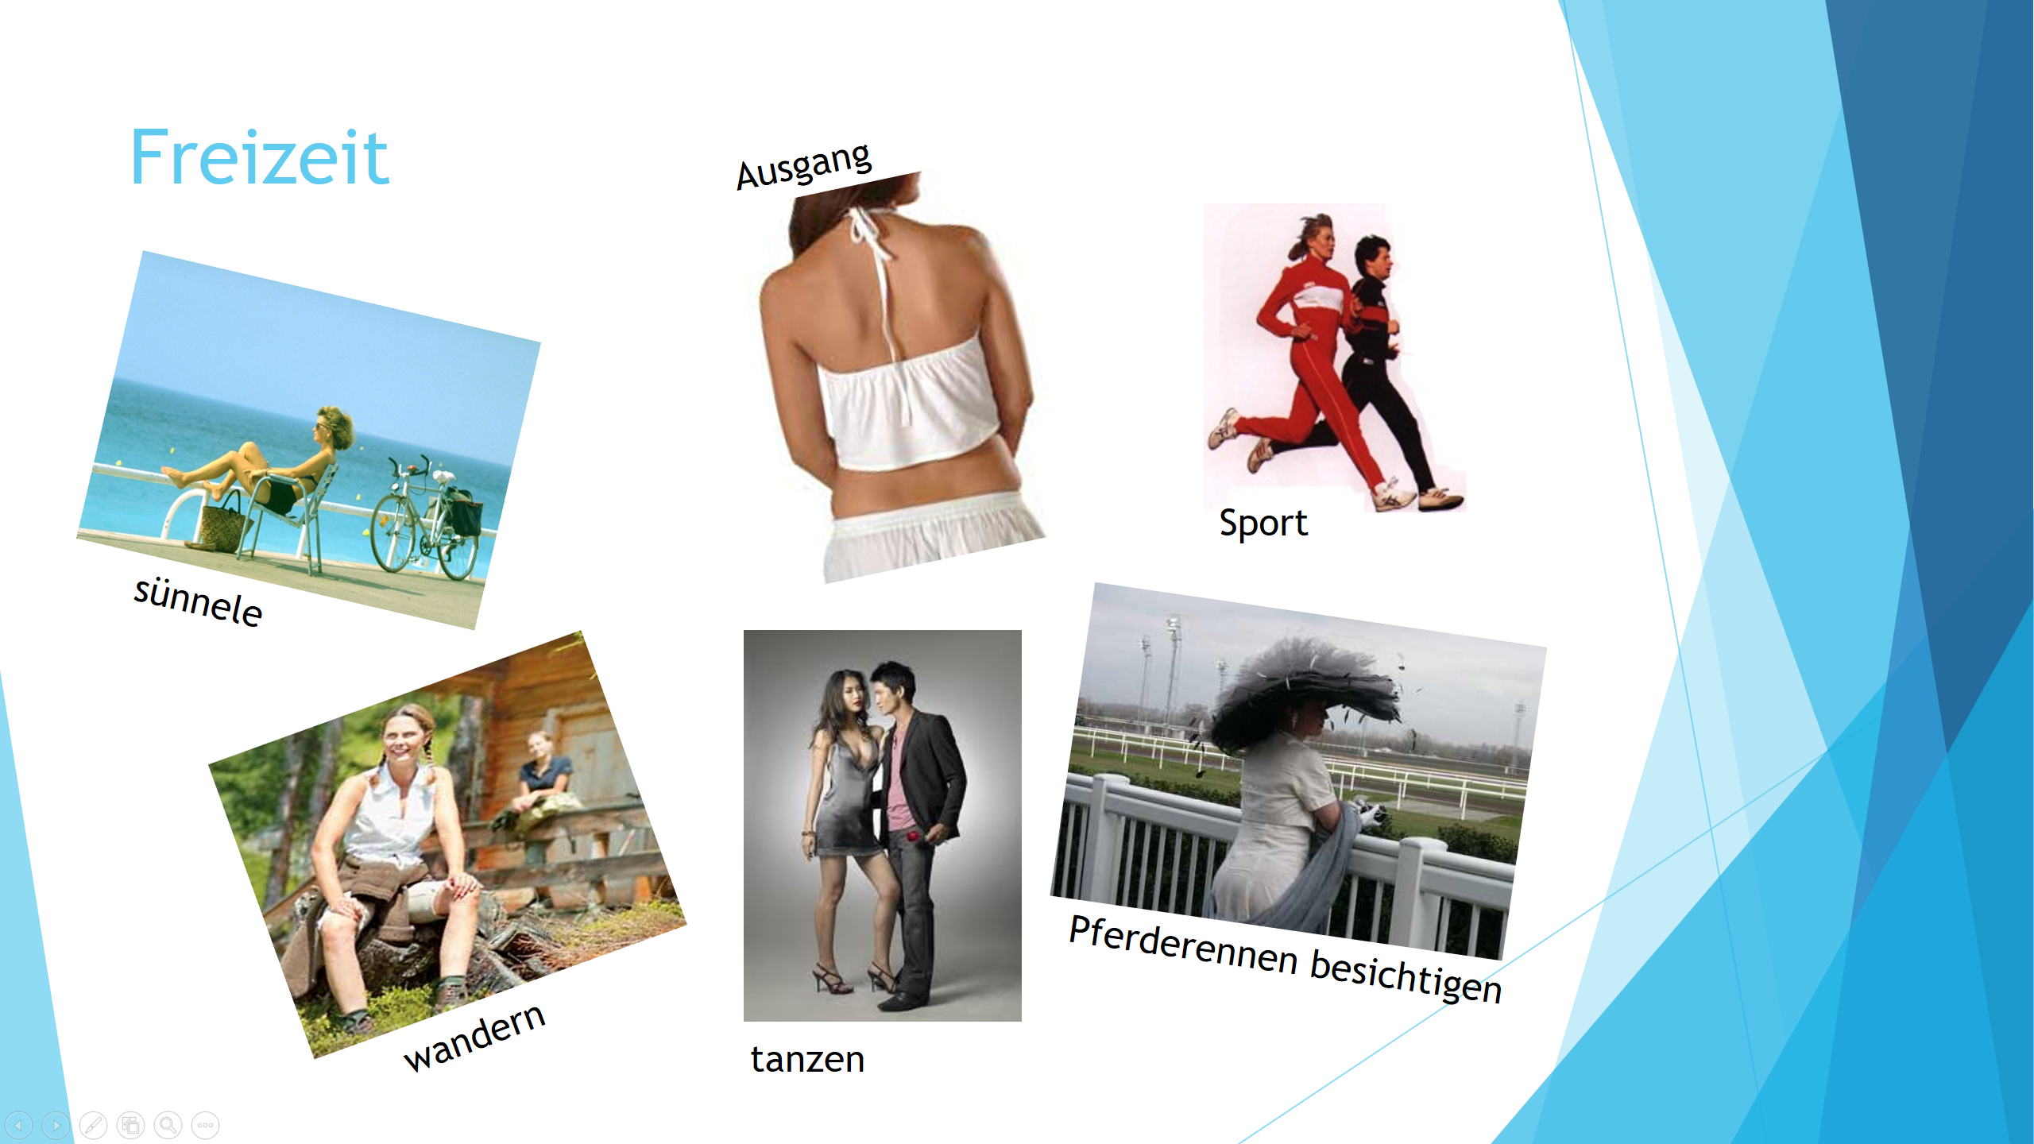

Abbildung 6 PP 3

# 5. SMART und IPERKA

****























































## 5.1 SMART

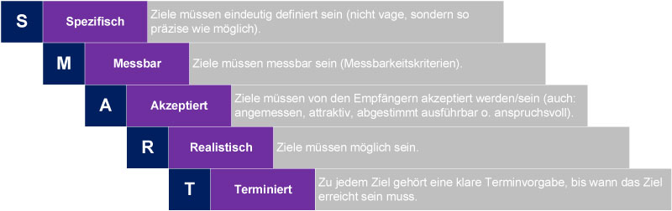Im Unterricht haben wir verschiedene Methoden im Projektmanangement angeschaut. Die erste ist „SMART“. SMART bedeutet auf Englisch: „**S**pecific **M**easurable **A**ccepted **R**easonable **T**ime Bound”. Wie bei IPERKA bedeutet jeder Buchstabe etwas. Der Buchstabe ***„S“*** steht für *„Spezifisch und die Ziele müssen eindeutig definiert sein“.* ***„M“*** steht für *„Messbar, Ziele müssen Messbar sein“.* ***„A“*** steht für *„Ansprechend, die Ziele müssen für die Person ansprechend sein“.* ***„R“*** steht für *„Realistisch, das gesteckte Ziel muss möglich und realisierbar sein“.* ***„T“*** steht für *„Terminiert, das Ziel muss mit einem fixen Datum festgelegt werden können“.*

Abbildung 7 SMART

## 5.2 IPERKA

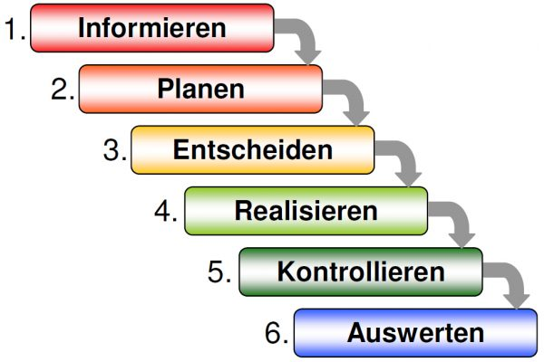Die Projektmethode IPERKA wird in Projekten verwendet, welche sechs Phasen gegliedert werden können. Der Buchstabe ***„I“*** bedeutet „Informationen beschaffen“. ***„P“*** steht für *„Planen“*. ***„E“*** steht für *„Entscheiden“*. ***„R“*** steht für *„Realisieren“*. ***„K“*** steht für *„Kontrollieren“.* Der letzte Buchstabe ***„A“*** steht für *„Auswerten“*

Abbildung 8 IPERKA

## 5.3 Eigene Aufträge von SMART und IPERKA

Im Unterricht mussten wir die unten aufgelisteten Aufträge machen mithilfe der beiden Projektmethoden. Ich und Sebastian haben Diese gelöst. Die ersten vier Aufgaben haben wir ausführlich gelöst. Die anderen haben wir nur in die dazu passende Projektmethode eingeteilt.

**Kontrolle, ob alle Drucker genügend Papier haben. (SMART)**

S: Ziel ist es, zu kontrollieren ob genügend Papier vorhanden ist.

M: Wieviel Papier in dem Drucker ist.

A: Entweder hat es genug Papier = Aufgabe abgeschlossen oder wenn es zu wenig Papier hat, muss man Papier kaufen.

R: Einfache Aufgabe

T: Sollte in den nächsten 5 Minuten erledigt werden.

**Blumen im Raum X giessen (IPERKA)**

I: Informieren wie viele Pflanzen sich im Raum X befinden.

P: Zeitaufwand

E: Entscheiden wem die Aufgabe gegeben wird.

R: Ausführen der Aufgabe.

K: Kontrollperson kontrolliert die Aufgabe.

A: Reflexion machen (Gute und schlechte Sachen).

**Umfrage starten, wer wo heute zu Mittag isst? (SMART)**

S: Wir wollen wissen, wer wo heute Mittag essen geht.

M: Wie viele Leute an welchem Ort essen.

A: Umfrage starten.

R: Personen müssen verfügbar sein für die Umfrage.

T: Bis am Mittag fertig mit der Umfrage sein.

**Post aus Briefkasten holen und verteilen (IPERKA)**

I: Standorte der Briefkasten

P: Wegplanung

E: Welcher Weg?

R: Den Auftrag machen

K: Kontrollgang ob die Post eingesammelt worden ist.

A: Reflexion machen (Gute und schlechte Sachen).

**(IPERKA)**

**Bild aufhängen**

**Bildschirme reinigen**

**Mäuse mit Kugeln reinigen**

**Zeitungen und Papierbehälter entsorgen**

**(SMART)**

**Wetterprognosen für Tag X an Ort Y sammeln**

**Abfalleimer in Raum X leeren**

**Bildschirme reinigen**

**Mäuse mit Kugeln reinigen**

**PET Flaschen sammeln und entsorgen**

**Alle Lichter löschen**

**5 Minuten lüften**

**Umfrage starten, wer ein GA besitzt**

**Alle Bildschirme im Raum ausschalten gehen**

**Alle Zigarettenstummel im Pausenhof und um das Haus aufheben**

**Alle Netzkabeldosen im BA Raum und Support skizzieren und Anschriften übernehmen**

**Anzahl Tassen im Aufenthaltsraum erfassen**

**Anzahl Besteck im Aufenthaltsraum erfassen**

**Alle Whiteboards im Haus reinigen**

**Alle Locher der Ausbilder und im BA-Raum leeren**

**Bei allen Pflanzen im 1. Stock die Blätter am Boden oder auf den Tischen einsammeln und entsorgen**

# 6. SLA, OLA und UC

**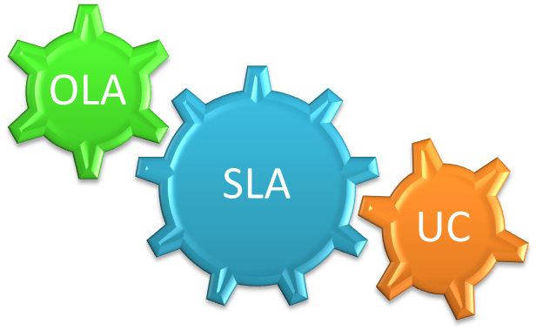**























































## 6.1 Service Level Agreement

Service Level Agreement ist eine Vereinbarung von einem Auftraggeber und dem Dienstleister und dient der Qualitätssicherung. In dieser Vereinbarung werden die genauen Leistungseigenschaften (Service Levels) von dem Produkt festgelegt. Meistens ist eine SLA zwischen einer Firma und einer Anderen. Bei unseren eigenen SLA ist es zwischen der Firma und den Mitarbeitern. SLA’s werden regelmässig überarbeiten und es werden viele hinzugefügt. Eine SLA kann intern also in der Firma sein oder extern. Der Zweck der SLA ist, zu definieren was der Kunde will. SLA’s haben ihren Ursprung im IT-Bereich.

## 6.2 Wichtige Bestandteile von einer SLA

**Messmethode:**

Festlegung von verschiedenen Messtools um die Einhaltung von der SLA zu prüfen.

**Vertragslaufzeit:**

In einer SLA sollte die Vertragslaufzeit stehen.

**Anforderungsziele:**

In der SLA sollten auch die Anforderungen stehen.

**Verantwortlichkeiten:**

Die Verantwortlichkeiten von Auftraggeber und Auftragnehmer sollten in der SLA definiert sein.

**Kommunikation:**

Kommunikation zwischen Auftraggeber und Auftragnehmer: Die Kommunikation sollte in der SLA oder nebenbei stattfinden.

**Servicezeiten:**

In der SLA sollten Zeiten stehen, inder der Auftragnehmer erreichbar ist.

**Supporttypen und Supportlevels:**

Welche Art und welche Dringlichkeit das Produkt besitzt.

**Reaktionszeit:**

Die Reaktionszeit ist die Zeitspanne zwischen dem Eingang der Fehlermeldung und der Reaktion von dem Arbeitnehmer.

**Sanktionen:**

Falls mangelhafte Leistungen sollten Sanktionen in der SLA sein.

**Flexibilität:**

Die SLA sollte flexibel sein, da immer wieder Änderungen vorgenommen werden könnten.

**SwissPrint AG**

**Ihr Partner für optimalen Druck**

Herrn Rainer

Login Berufsbildung AG

JPT Informatik

Bahnhöheweg 70

CH-3018 Bern

SwissPrint AG

JPT Print

Bahnhöheweg 70

CH-3018 Bern

Tel +41 031 933 25 26

**Geschäftsbrief**

Sehr geehrter Herr Rainer

Mit diesem E-Mail wollen wir unsere SLA für Ihre Firma vorstellen. Ein häufiges Problem in einem Büro ist, dass es kein Papier mehr in dem Drucker hat. Unten haben wir Ihnen eine Tabelle erstellt, in der Sie sehen können wann das Papier nachgefüllt werden sollte und welche «Alarmstufe» dies hat. Die SLA kann in Kraft gesetzt werden, wenn alle Mitarbeiter in Ihrem Stock diese SLA unterschrieben haben. Durch diese SLA sollte es Zukünftig weniger Probleme und Streitigkeiten geben um das Druckerpapier. Falls Sie nicht zufrieden sind mit dieser SLA kontaktieren Sie uns bitte.

Freundliche Grüsse

SwissPrint AG

**Weitere Informationen finden Sie auf**

[www.SwissPrint.ch](http://www.SwissPrint.ch)

|  |  |  |  |  |
| --- | --- | --- | --- | --- |
| Beschreibung | Niedrig | Normal | Hoch | Dringend |
| Anforderungen | Falls jemand sieht, das es fast kein Papier mehr hat, muss er nicht sofort reagieren. | Falls einige Leute dieses Problem erwähnen, sollte man es langsam beheben. | Wenn sich einige Leute beklagen, sollte eine Person Papier nachfüllen gehen. | Wenn sich alle Mitarbeiter beklagen, sollte Papier schon längstens nachgefüllt sein. |
| Lösung | Mitarbeiter müssen kein Papier nachfüllen. | Mitarbeiter könnten sich Gedanken machen, das Papier nachzufüllen. | Jetzt sollte spätestens jemand reagieren. | Falls das Papier immer noch nicht nachgefüllt worden ist, muss die SLA überarbeitet werden. |
| Geschätzte Zeit | 2h | 1.5h | 30min | 5min |
| Maximale Zeit | 5h | 3h | 50min | 10min |

## 6.3 Beispiels SLA

## 6.4 OLA (Operational Level Agreement)

Die OLA ist eine Vereinbarung in einer Organisation und wird zur Absicherung der SLA eingesetzt. Eine OLA ist im Gegensatz zu einer SLA eine organisationsinterne, nicht vertragliche Vereinbarung zur Absicherung von höherwertigen Vereinbarungen.

## 6.5 UC (Underpinning Checklist)

UC ist ein Vertrag zwischen einem Service Provider und einem externen Dienstleister, welcher die Aufgabe hat mit dem Service der festgelegt wurde dem Service Provider einen Kundenservice machbar zumachen.

# 7. DIGS























































## 7.1 DISG

DISG ist eine Abkürzung für sozusagen Menschentypen. Jeder Buchstabe ist ein Menschentyp. DISG wird auch als ein Persönlichkeitstest genannt.

**D (Dominanter Stil)**

Eine dominante Person ist entschlossen, willensstark, herausfordernd, konkurrierend, ergebnisorientiert, stur, bestimmend, durchsetzungsfähig, direkt, offen, mutig, aggressiv, hartnäckig, ruhelos und anspruchsvoll.

Eine dominante Person versucht Dinge zu ändern und zu steuern. Die Person möchte alles bestimmen und hat nie Unrecht. Dominante Personen sind direkt und manchmal auch grob. Sie stehen gerne im Mittelpunkt und lieben es ihr Umfeld zu steuern.

**I (Initiativer Stil)**

Eine Person mit initiative Stil ist beziehungsorientiert, beeinflussend, begeistern, emotional, gesprächig, anregend, optimistisch, spontan, gesellig, freundlich, nett, inspirierend, fröhlich, gewinnend, kontaktfreudig, verspielt, gesprächig und unterhaltsam.

Personen mit einem initiativen Stil knüpfen schnell und gerne Kontakte. Sie drücken gerne Gefühle und Gedanken in Worten aus. Initiative Personen arbeiten gerne in Gruppen.

**S (Stetiger Stil)**

Eine Person mit stetigem Stil ist treu, loyal, hilfsbereit, teamfähig, unterstützend, bescheiden, bewahrend, geduldig, pragmatisch, zuverlässig, ausgleichend, entspannt, aufmerksam, beständig, rücksichtsvoll, gutmütig, einsichtig, mitfühlend und verbindlich.

Personen mit stetigem Stil verhindern Veränderungen. Sie haben einen Plan vor Augen. Dieser Plan sollte nicht geändert werden, da die Personen danach vielleicht nicht damit klarkommen könnten. Sie sind meistens geduldige Zuhörer. In einer stabilen und harmonischen Atmosphäre fühlen sie sich am wohlsten. Personen mit stetigem Stil haben Mühe sich selbst zu verkaufen und vermeiden dies so gut sie können.

**G (Gewissenhafter Stil)**

Eine Person mit gewissenhaftem Stil hat hohe Massstäbe, ist detailorientiert, selbstdiszipliniert, vorsichtig, analytisch, logisch, systematisch, genau, reserviert, gründlich, beherrscht, akkurat, vorausplanend und vorsichtig.

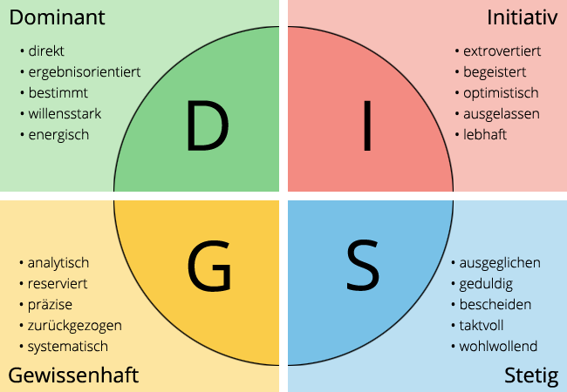Personen mit einem gewissenhaften Stil können Dinge in guter Qualität erledigen. Sie bemühen sich Dinge sorgfältig zu analysieren und diese dann gut auswerten. Selbst und Anderen gegenüber sind sie recht kritisch. Ihre Vorgehensweise ist systematisch, präzise und berücksichtigen wichtige Details.

Abbildung 9 DIGS

# 8. Kundenauftrag























































## 8.1 Kundenauftrag

Der Berater (Verkäufer) sollte eine gute Kommunikation mit seinem Kunden aufbauen. Er sollte auch nicht in Fach-Chinesisch sprechen, also die Technische Begriffe, welche nicht jede Person versteht, sozusagen übersetzten. Die orangen Felder zeigen den Vorgang bei einem Kauf. Zuerst „interviewt der Berater den Kunden“. Was will der Kunde? Diese Frage wird mit dem ersten Feld beantwortet. Danach muss der Kunde über das Produkt beraten werden. Im nächsten Schritt kann der Kunde auswählen welches Produkt und schliesslich wird es dem Kunden verkauft mit einer Offerte.

kein Fach-Chinesisch

MCPE01832_0000[1]

Vorschläge unterbreiten

beraten

verkaufen

🡪 Offerte

Verkäufer

Kunde

Anliegen verstehen

🡪 Interview

Beratung & Verkauf

### 8.1.1 Was heisst eigentlich Kundenauftrag?

Kundenauftrag ist ein Vertrag mit einem externen Auftraggeber (Kunde) mit einer Firma oder Unternehmen zur Herstellung oder Lieferung von einem bestimmten Produkt. In einem Kundenauftrag sollte die Auftragsnummer und Auftragsdatum stehen. Kundendaten müssen enthalten sein. Die Spezifikation des Auftrags mit der Auftragsposition, Menge und dem Preis sollten auch enthalten sein. Der Gesamtpreis mit Steuern etc. Zum Schluss müssen die Unterschriften enthalten sein.

# 9. Offerten























































## 9.1 Offerten

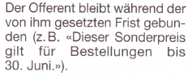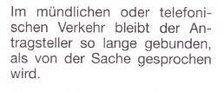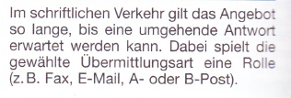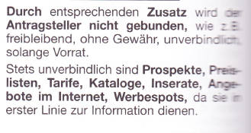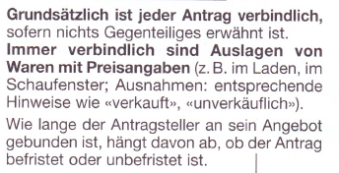Die Offerte oder auch Angebot genannt, ist eine Art Bestellung. Die Offerte ist ein Teil des Bestellvorganges. In einer Offerte werden die Bedingungen festgelegt, unter denen der Lieferant die Ware liefert oder die Dienstleistung erbringt. Die Angabe einer Offerte kann telefonisch, mündlich im Laden oder über das Internet bestellen. In einer Offerte sollte die genaue Bezeichnung der Ware stehen, Menge und Preis, Transportkosten, Lieferadresse, Lieferzeit, Zahlungsbedingungen, Transportversicherung und das Gültikeitsdatum. Unten ist der Ablauf aufgelistet von einer Offerte:

**Antrag unter**

**Abwesenden**

**Antrag unter**

**Anwesenden**

**unbefristet**

**befristet**

**Antrag oder Angebot**

**Unverbindlich**

**Verbindlich**

## 9.2 Annullation von einer Offerte

Wie kann man aber eine Offerte annullieren oder auch stornieren? Wenn der Kunde schweigt, kann man den Vertrag nicht stornieren. Bei fast allen Geschäften hat man ein 7-Tage Widerrufsrecht. Dies ist aber in der Offerte klar geschrieben. Die Offerte kann auch storniert werden, wenn es sich um eine Täuschung handelt. Bei einem wesentlichen Irrtum (z.B. 5000.- statt 500.- pro Stück) kann die Offerte storniert werden. Ein anderer Stornierungsgrund ist Drohung. Der wohl letzte Grund ist Übervorteilung. Übervorteilung ist, dass die vertraglich vereinbarte Leistung oder Gegenleistung durch ein Missverhältnis unter Ausnützung der Unerfahrenheit, des Leichtsinns oder Notlage des Benachteiligten verursacht wurde.

## 9.3 Eigene Offerte

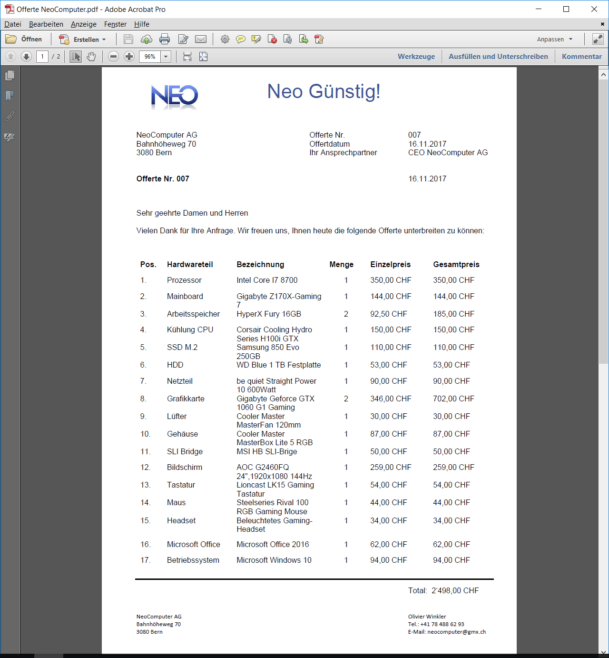

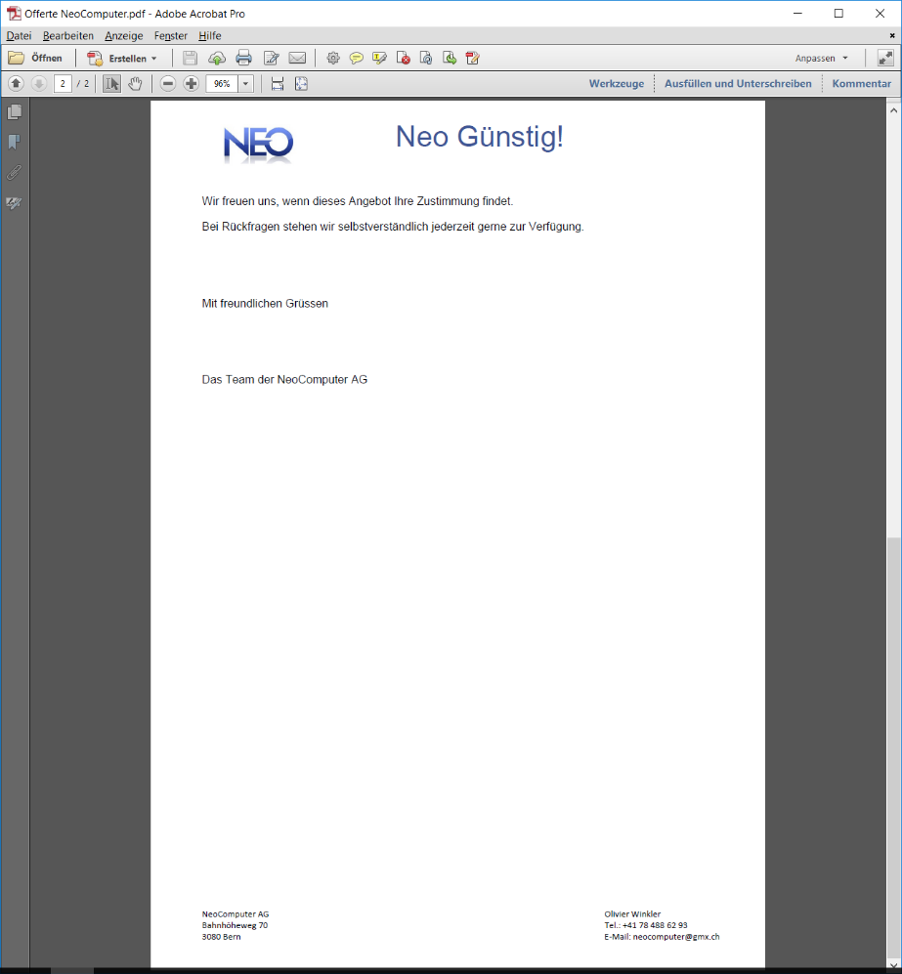

# 10. Kaufauftrag























































## 10.1 Kaufauftrag

Durch den Kaufvertrag verpflichtet sich der Verkäufer, dem Käufer den Kaufgegenstand zu geben. Wird dieser Kaufauftrag schriftlich erteil, so gilt sein Inhalt. Zusätzliche Dokumente zählen nicht zu der Vereinbarung. In einem Kaufauftrag gibt es auch andere Bedingungen. Die im Kaufauftrag genannten Preise sind für die Dauer des Vertrags geltend. Falls ein Preis nicht im Kaufauftrag enthalten ist, gilt der aktuell niedrigste Marktpreis von dem Lieferanten. Die Rechnungen sollten innerhalb von 60 Tagen bezahlt werden. Die Fristeneinhaltung von dem Lieferanten ist bestimmt. Die Verpackungsart kann der Käufer selber bestimmen und dies wird in dem Auftrag festgehalten. Der Kaufauftrag darf von dem Käufer jeder Zeit gekündigt werden. Der Lieferant ist verantwortlich, dass alle Dienstleistungen dem Käufer entsprechen. Der Lieferant überträgt alle Rechte und notwendigen Lizenzen für die Nutzung. Mit der Zustimmung zu dem Kaufauftrag in schriftlicher Ausführung erklärt sich der Lieferant zum Datum der Ausstellung von dem Vertrag, dass keine Mitarbeiter etc. suspendiert werden. Es gibt noch mehrere Vereinbarungen zu dem Kaufauftrag.

# 11. Kundenzufreidenheit























































## 11.1 Kundenzufriedenheit

Kundenzufriedenheit oder auch einfach Feedback genannt, ist eine Rückmeldung von einem Produkt oder einer Präsentation etc. Kundenzufriedenheit kann dazu führen, dass der Kunde das Produkt weiterempfehlt oder den Shop. Fall der Kunde nicht zufrieden war mit seiner Bestellung, ist es wahrscheinlich, dass er den Shop nicht mehr besuchen wird. Wenn der Kunde zufrieden ist kauft er wahrscheinlich das nächste Mal wieder ein. Der Kunde kann sogar bereit sein mehr zu zahlen nur das er bei dieser Internetseite einkaufen kann. Das Problem bei Kunden, welche nicht zufrieden sind, ist, dass sie ihre Wut im Internet verbreiten. Kunden welche glücklich sind mit dem Produkt etc. schreiben fast nie etwas in ein Forum. Wenn der Kunde aber nicht zufrieden ist, verbreitet er seine Wut im Netz und gibt Nutzer an, welche dieses Produkt kaufen wollten den Eindruck, dass sie bei dieser Seite nicht zufrieden werden sein.

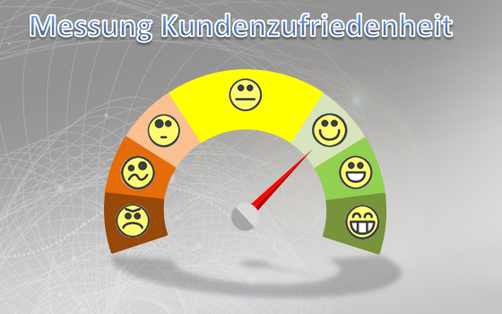

Abbildung 10 Kundenzufriedenheit

# 12. Flussdiagramm























































## 12.1 Flussdiagramm

Das Flussdiagramm auch Fehlersuche genannt, ist eine Darstellung von einem Verlauf (Vorgehen) bei einem Fehler. In einem Flussdiagramm wird die Reihenfolge der Arbeitsschritte aufgezeichnet und falls nötig die Wiederholung der Arbeitsschritte. Das Flussdiagramm ist eine grafische Darstellung von Arbeitsschritten. Ein grosser Nachteil von dem Flussdiagramm ist, dass es sehr schnell unübersichtlich wird. Im Support wird ein solches Diagramm viel benutzt. Das Einsatzgebiet von diesem Diagramm bezieht sich auf Bereiche mit klar strukturierten Prozessen. Zu fast jedem Fehler hat ein Supporter ein solches Diagramm mit dem genauen Vorgehen bei der Fehlersuche. Der Supporter kann jedes Kästchen abarbeiten zusammen mit dem Kunden und kommt so schnell zu der Lösung. Ein Flussdiagramm nutzten Rechtecke, Ovale, Diamantformen und weitere um den Lösungsweg darzustellen. Mit Pfeilen werden die verschiedene Formen verbunden.

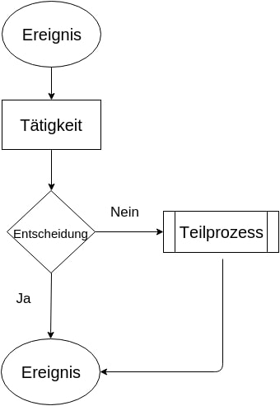

Abbildung 11 Flussdiagramm

## 12.2 Flussdiagramm „PC startet nicht“

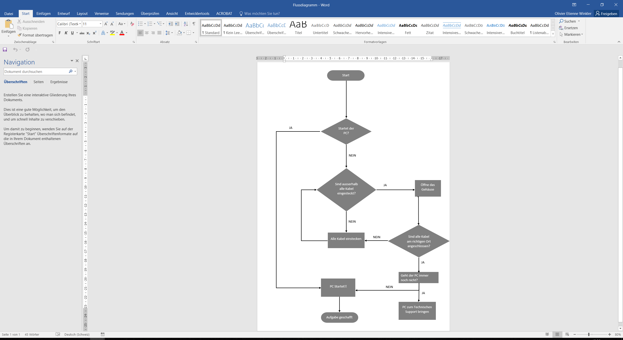

# 13. Feedback























































## 13.1 Feedback

Feedback bezeichnet eine Rückmeldung nach einer Aktion. Das Feedback ist eine Mitteilung an eine Person, die diese Person darüber informiert, wie ihre Verhaltensweise von anderen wahrgenommen, verstanden und erlebt werden. Der Sinn hinter einem Feedback ist: Es stützt und fördert positive Verhaltensweise, korrigiert Verhaltensweisen, die den Betreffenden nicht weiterhelfen und passen und klärt Beziehungen zwischen Personen und hilft ihnen. Wie macht man aber am besten ein Feedback? Am besten macht man es indem man der anderen Person wissen lässt, was man über sich selbst denkt und fühlt und was man über sie denkt und fühlt.

Ein Feedback hat auch Regeln, damit es die Person, welche das Feedback bekommt nicht verletzt wird. Das Feedback sollte beschreibend, konkret, angemessen, brauchbar, erbeten, zur rechten Zeit und klar und genau formuliert sein.

Wie gebe ich Feedback einer Person? (z.B. bei einer Präsentation)

Die folgenden Aktionen passieren manchmal bewusst oder unbewusst. Mit diesen Aktionen die man dabei macht, gibt man dem z.B. dem Vorleser ein Feedback wie seine Lesung ist. Wenn diese langweilig ist, kann der Zuhörer unbewusst einschlafen.

|  |  |  |  |
| --- | --- | --- | --- |
| **Bewusst** | Zustimmung nicken | **Unbewusst** | Einschlafen |
| **Spontan** | Vielen Dank | **Erbeten** | Ja, es hat geholfen. |
| **In Worten** | Nein | **Wortlos** | Das Zimmer verlassen |
| **Formal** | Fragebogen | **Nicht formal** | Beifall klatschen |

## 13.2 Feedback von NeoComputer

Feedback über Offerte von NeoComputer

Wir möchten uns nochmals ganz herzlich bedanken bei Ihnen für Ihre Bestellung. Mit diesem Feedback bitten wir Sie unsere Offerte zu bewerten. Anschliessend können Sie einen Kommentar verfassen.

Vielen Dank für Ihre Unterstützung!

|  |  |  |  |
| --- | --- | --- | --- |
| Sehr  gut | gut | befriedigend | schlecht |
|  |  |  |  |
|  |  |  |  |
|  |  |  |  |
|  |  |  |  |
|  |  |  |  |

Bewertung

Gestaltung

Freundlichkeit

Navigation auf unserer Seite

Lieferung

Gesamtbewertung

Kommentar

Kommentar abschicken

# 14. First Level Support Netzwerk























































## 14.1 First Level Support Netzwerk

Zum Schluss von dem Modul haben wir noch einen Abstecher in die Netzwerktechnik gemacht. In der Netzwerktechnik haben wir die MAC-Adresse, IP-Adresse, DHCP Server, Subnetze, Firewall, Switches, LAN WAN WLAN, Netz ID und Host ID.

## 14.2 MAC-Adresse

Die MAC-Adresse ist der Identifikator von jedem Netzwerkapdater. Eine MAC-Adresse kann nur einmal vergeben werden, da jeder Netzwerkadapter eine andere Bezeichnung bekommt. Dank dieser einmaligen Nummer ist der Computer eindeutig in einem Netzwerk identifizierbar. Diese Nummer wird von dem Hersteller des Netzwerkapdaters bestimmt. Ein Netzwerkadapter ist die Basis für eine Kommunikation mit dem Internet egal ob per Kable oder mit Wireless. Wie findet man aber die MAC-Adresse von seinem Netzwerkapdater? Zuerst öffnet man die Eingabeaufforderung und gibt „ipconfig /all“ ein. Bei „Ethernet-Adapter“ (kann bei jedem Gerät anders heissen) sieht man „Physische Adresse“. Die Nummer hinter der Physischen Adresse ist die MAC-Nummer von dem Computer. Die MAC-Adresse arbeitet auf der 2. Schicht des OSI-Modells.

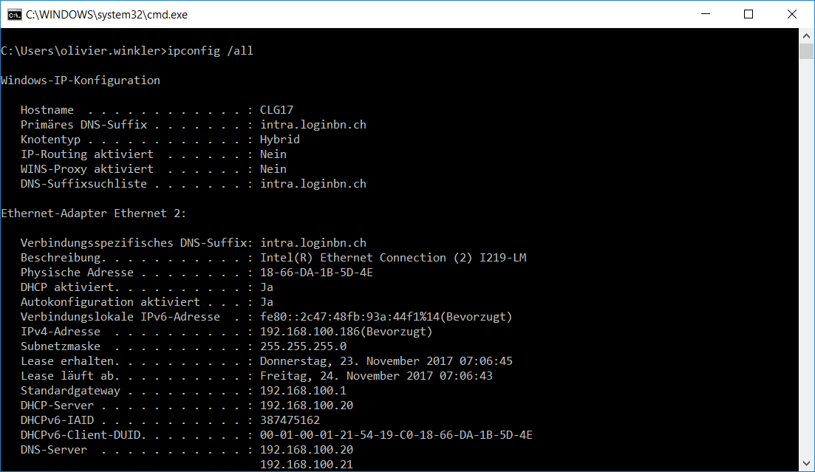

Abbildung 12 CMD ipconfig /all

## 14.3 IP-Adresse

Eine IP-Adresse ist eine Adresse, mit der Computer in einem Netz erreichbar ist. In einem Netz bekommt jedes Gerät eine IP-Adresse ausser Switches, den Switches funktionieren nur mit MAC-Adressen. Durch die IP-Adresse kann der Computer ins Internet kommen. Wenn man ins Internet gehen will, geht das Signal zuerst zu dem Router. Danach zum Provider (Internetanbieter). Der Provider schickt das Signal an weitere Server. Es kommt darauf an was man oben in der URL eingibt. Der Providerserver filtert sozusagen das Signal und so kann er dann den nächsten Server auswählen. Ein Netz kann auch in ein Subnetz geteilt werden.

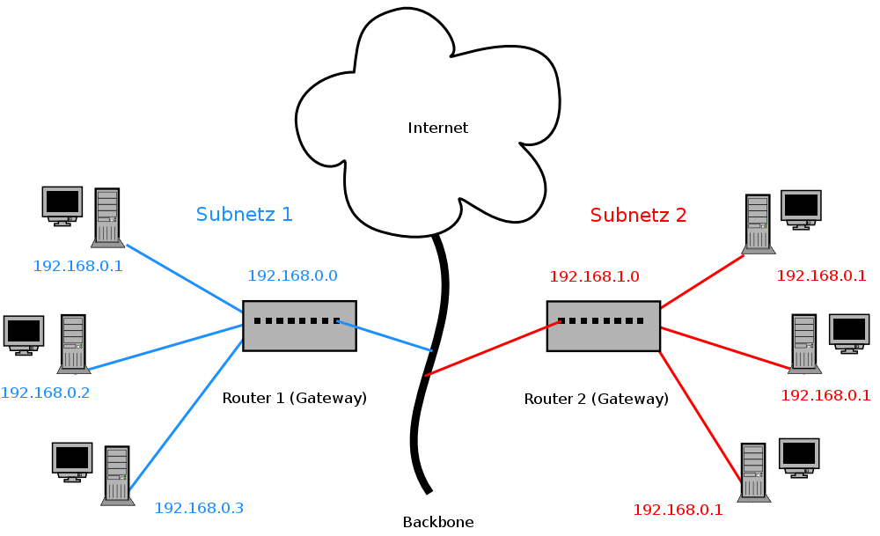Bei diesem Netzwerk gibt es ein Subnetz mit drei Computern. Ein Subnetz heisst, dass sich dort in diesem Netz alle Computer sehen und so können sie zusammen kommunizieren. Der Router 1 verbindet dieses Computer mit dem Internet. Das Gleiche passiert beim Subnetz 2. Die IP-Adresse arbeitet in der 3. Schicht des OSI-Modelles.

Abbildung 13 Netzwerkplan

## 14.4 DHCP

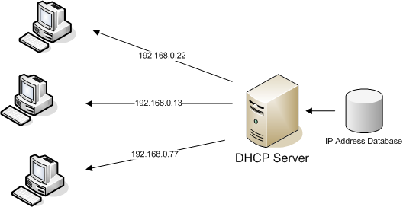DHCP ist eine Software, die auf jeder Hardware installiert werden kann egal ob Computer oder Firewall. In einem Netz verteilt der DHCP IP-Adressen. Die IP-Adressen in einem Netz mit DHCP-Software werden etwa alle drei Tagen geändert. Sozusagen verteilt der DHCP-Dienst die IP-Adressen.

Abbildung 14 DHCP-Plan

## 14.5 Subnetze

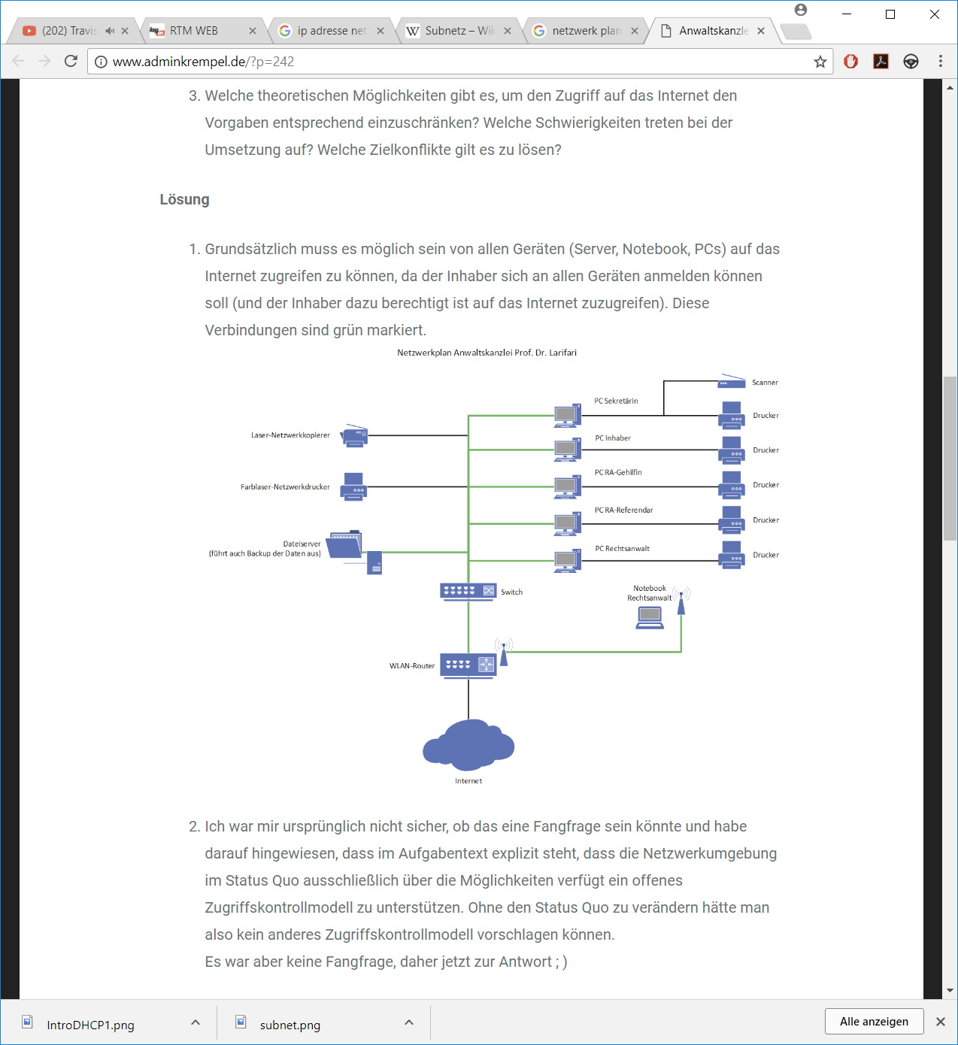Ein Subnetz wird auch als Teilnetz in einem Netzwerk bezeichnet. Es beinhaltet mehrere IP-Adressen von den Clients, die in dem Subnetz sind. Welcher Computer in welchem Subnetz ist, kann man mithilfe von der Netz ID und Host ID sehen. Die Subnetze werden durch die Firewall getrennt. Wie man Subnetze erkennt anhand der IP-Adresse erkläre ich unter Netz ID und Host ID. Die Netz ID sind meisten die zwei ersten Zahlen. Wenn man zwei IP-Adressen miteinander vergleicht, kann man anhand von der ersten Zahl, welche nicht die gleiche ist, sagen in welchem Subnetz die Geräte stehen. Z.B. 192.168.100.1, dieses Gerät ist im Subnetz 100 und ist Gerät 1. Das Gerät mit der IP-Adresse 192.168.101.1 ist im gleichen Netz, aber nicht im gleichen Subnetz, sondern im Subnetz 101 und ist Gerät 1.

Abbildung 15 Subnetz

## 14.6 Firewall

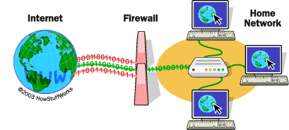Eine Firewall ist ein Sicherungssystem, die ein Netz oder einen Computer vor ungewünschten Dateien oder unerwünschten Netzwerkzugriffen schützt. Es gibt zwei verschiedene Firewalls. Die Hardware-Firewall, welche eine physische Firewall ist und die Software-Firewall, welche auf jedem Computer installiert werden kann. Eine Firewall kann in einem Netzwerk auch als Schaltzentrale dienen. Eine Firewall ist sehr schlau, wenn man sie richtig einstellt. Auf der Firewall kann man einstellen, welche Benutzer das Subnetz wechseln wollen. Die Firewall funktioniert mit IP-Adressen.

Abbildung 16 Firewall

## 14.7 Switches

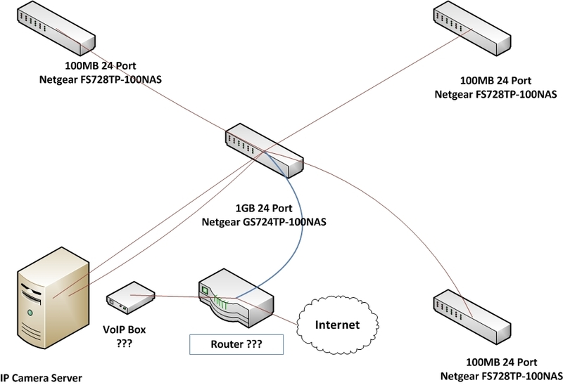Ein Switch ist ein Umschalter. An einen Switch können mehrere Computer angeschlossen werden und so spart man deutlich Kabel. Mit einem Kabel können bei einem normal grossen Switch etwa 10 Geräte angeschlossen werden. Der Unterschied zwischen einem HUB und einem Switch ist, dass ein Switch eine direkte Verbindung zwischen den angeschlossenen Geräten schalten kann. Ein Switch ist ein intelligenter Hub, der sich merkt, über welchen Port welcher Host erreichbar ist. Der Switch arbeitet auf der Sicherungsschicht 2 des OSI-Modells. Teurere Switches können zusätzlich auf der 3. Schicht vom OSI-Modell arbeiten.

Abbildung 17 Switchnetz

## 14.8 Netzwerkzonen Wan Lan Wlan

In einem Netzwerk verlässt man die sogenannte Lan-Zone. Lan heisst „Local Area Network“. Wie der Name schon sagt, wird diese Zone in kleineren Gebieten genutzt. Z.B. bei sich zu Hause wird eine Lan-Zone verwendet. Die Lan-Zone verbindet auch das „Einsatzgebiet“ mit einem Verteiler, der in einem Man steht. Die Wlan-Zone wird bei den gleichen Gebieten eingesetzt. Die „Päckchen“ werden nicht mit einem Kable übertragen, sondern via Strahlen (Funk). Wan heisst „Wide Area Network“. Wan ist das Netzwerk, welches weit entfernte Stationen aus anderen Länder oder auch Kontinenten miteinander verbindet. Ein Wan besteht meistens aus mehreren Lan’s und Man’s. Wan’s sind interessant für Firmen, welche mehrere Standorte in verschiedenen Länder haben umso die Informationen austauschen zu können. Die nächste Stufe ist die Grösste. Die Gan-Zone „Global Area Network“ beinhaltet den ganzen Globus.

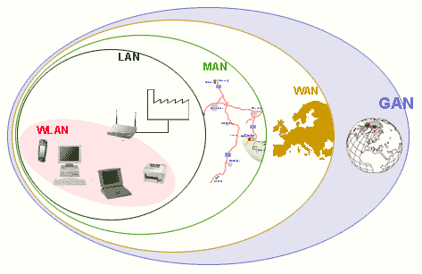

Abbildung 18 Netzwerkzonen

# 15. Weitere Aufträge























































## 15.1 Schwierige Kunden

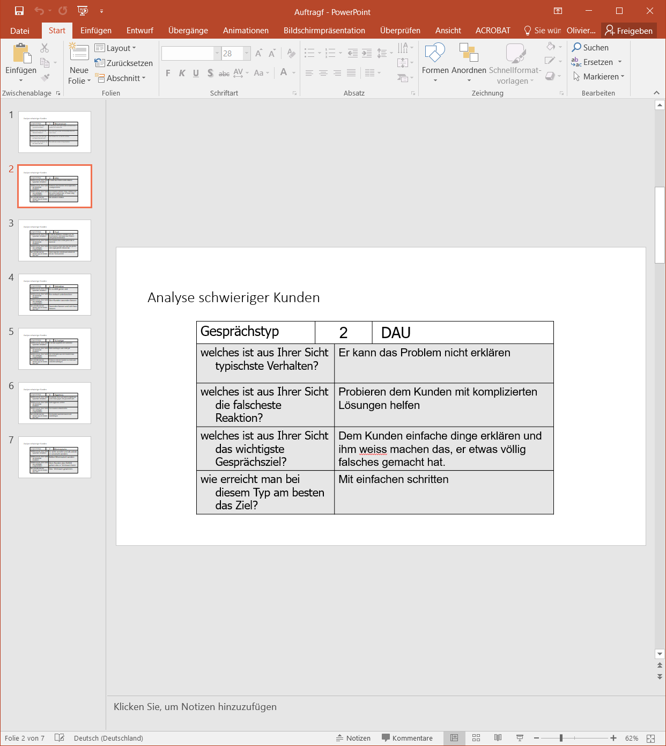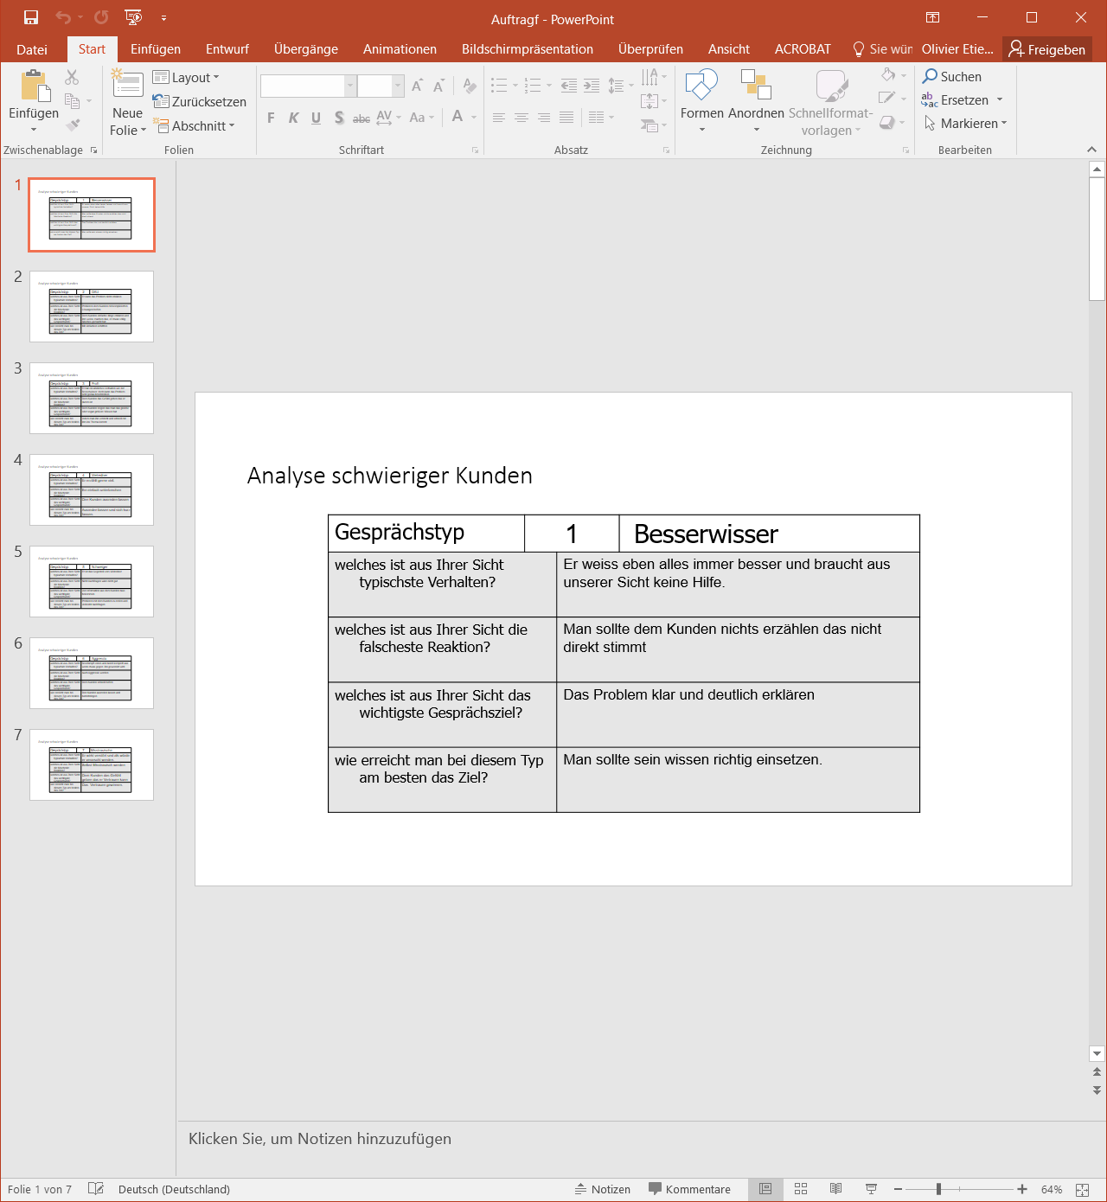

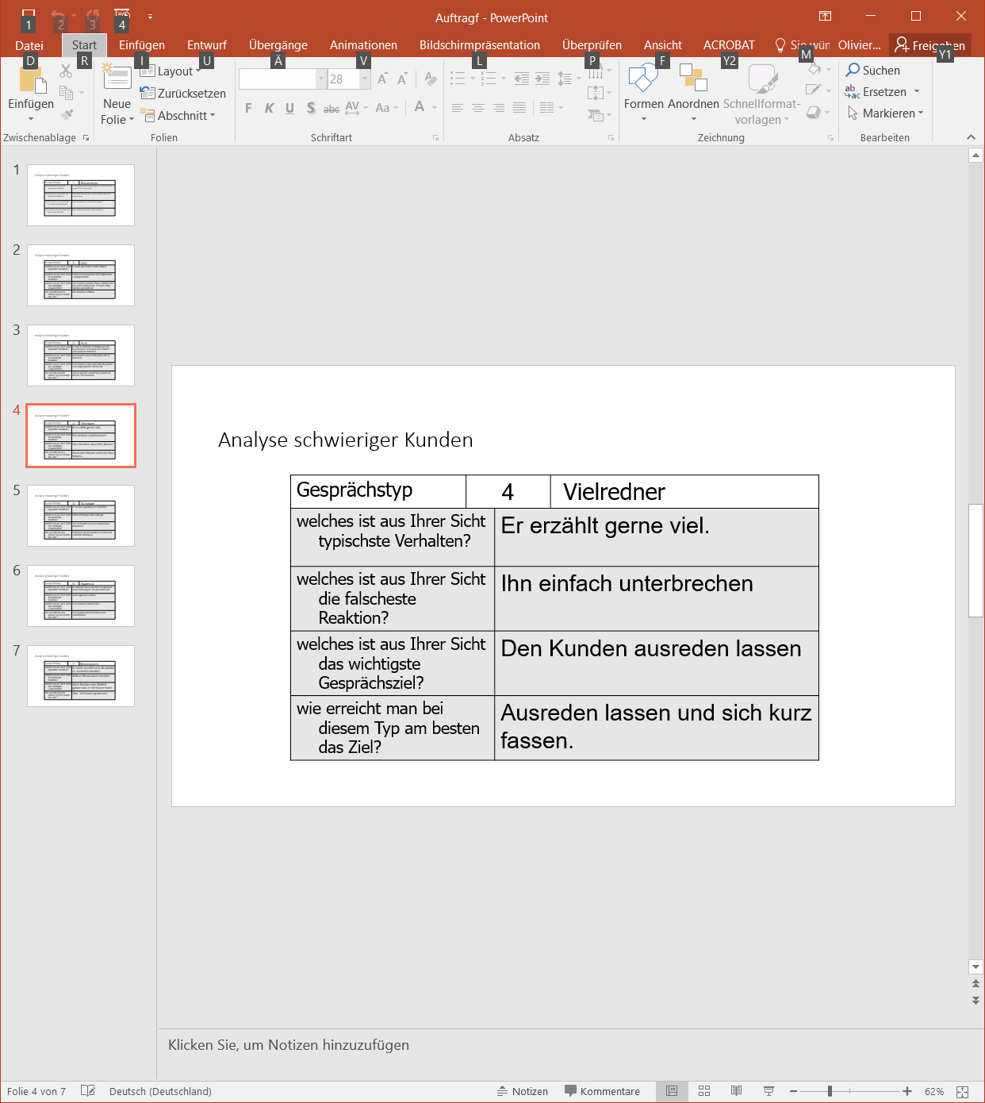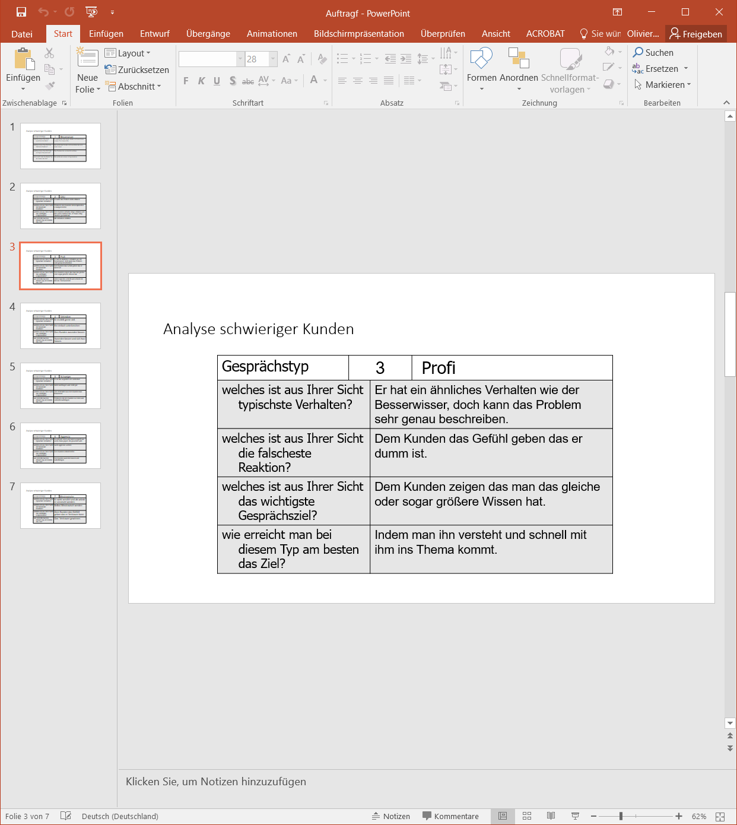

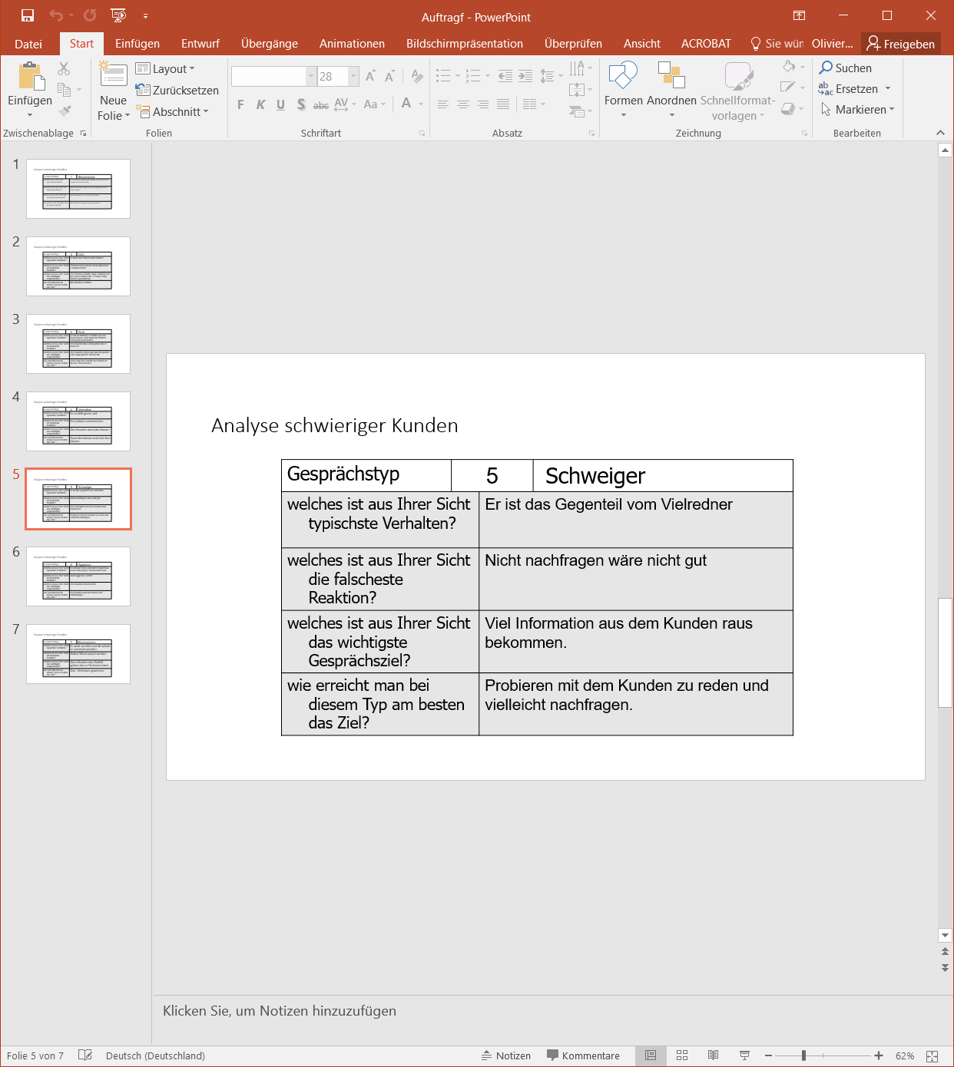

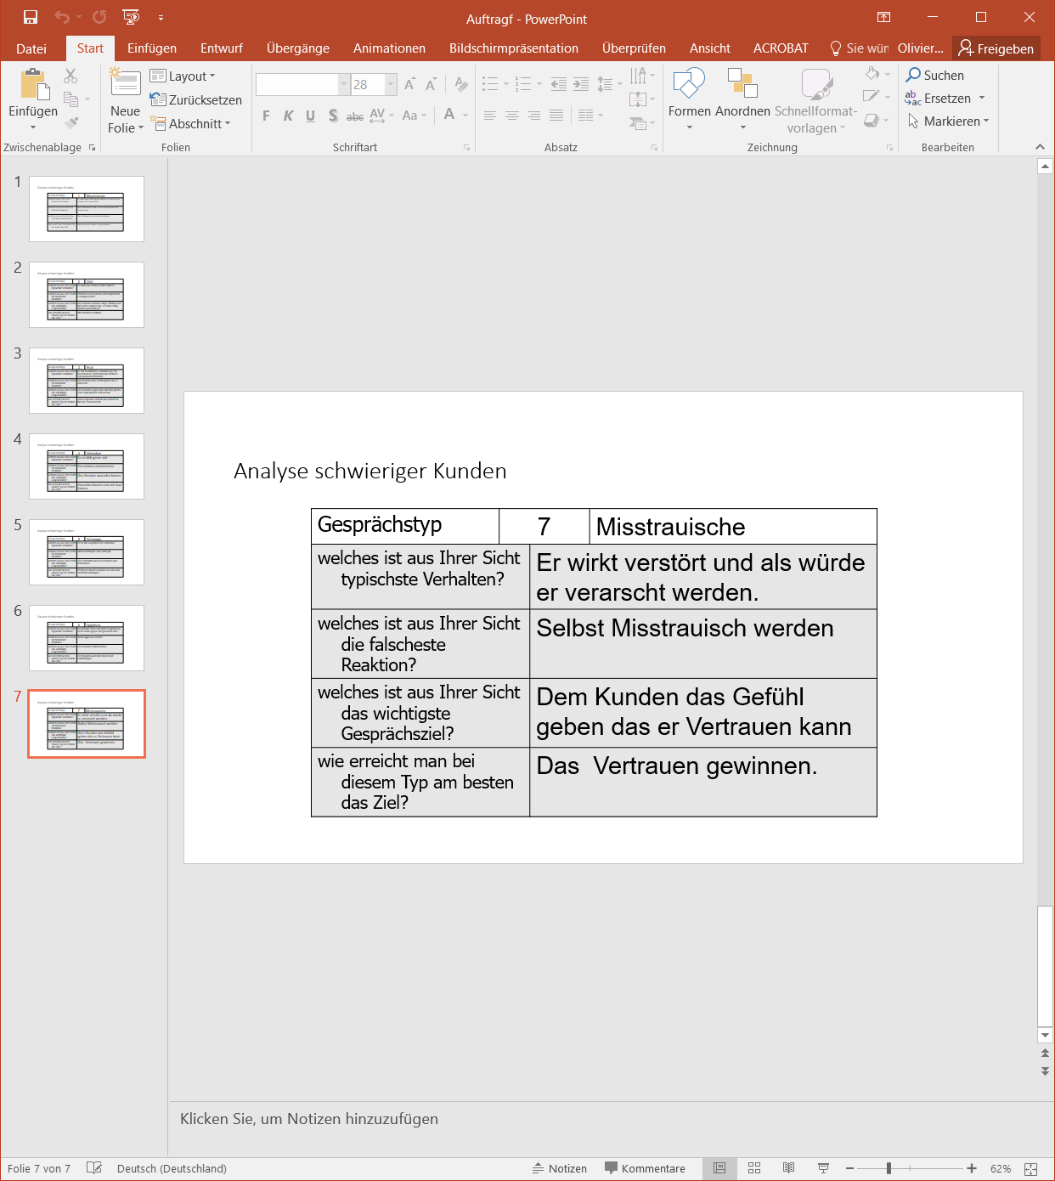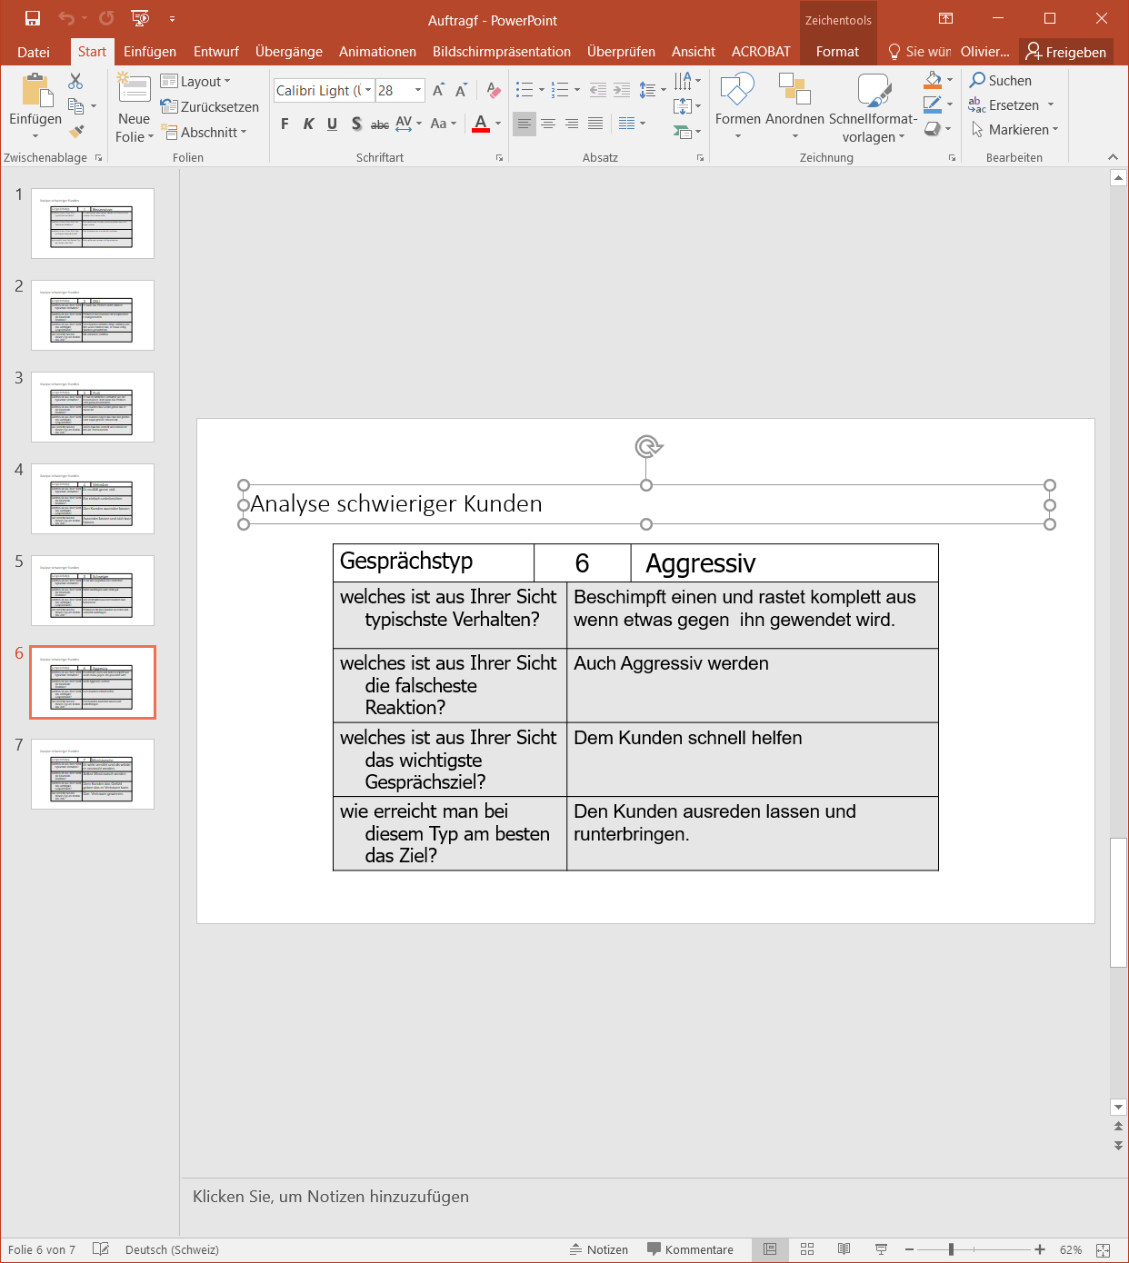

## 15.2 Telefonbeschwerde

|  |  |
| --- | --- |
| Dialog alt | |
| K | „Sie sind ja nicht mal fähig ein Kleid rechtzeitig zu liefern …“ |
| V | „Ich brauche Ihre Kundennummer...“ |
| K | „... der Ball, zu dem ich es tragen wollte ist jetzt nämlich schon rum!“ |
| V | „Ich brauch halt ihre Kundennummer“. |
| K | „Moment mal ... 357421, stellen Sie sich vor, vor 6 Wochen habe ich schon bestellt und hatte mich so darauf gefreut, es am Abschlussball meines Sohnes zu tragen!“ |
| V | „Tja, ich sehe gerade im Computer, dass der Lieferant nicht mehr liefert.“ |
| K | „Ja, warum haben Sie mir denn da nicht Bescheid gesagt ... So musste ich noch auf den letzten Drücker ein Ballkleid besorgen.“ |
| V | „Eine Nachricht an Sie ist ja unterwegs...“ |
| K | „Das hilft mir jetzt auch nicht mehr... Dies ist das letzte Mal, dass ich in Ihrem Haus etwas bestellt habe!“ |
| V | „Aber wir können doch nichts dafür, wenn uns ein Lieferant hängen lässt! Wenn Sie früher nachgefragt hätten, hätten Sie ja gewusst, dass Sie das Kleid nicht rechtzeitig erhalten...“ |

|  |  |
| --- | --- |
| **Dialog neu** | |
| K | „Sie sind ja nicht mal fähig ein Kleid rechtzeitig zu liefern …“ |
| V | „Ich entschuldige mich für dieses Problem, aber ich bräuchte noch Ihre Kundenummer.“ |
| K | „... der Ball, zu dem ich es tragen wollte ist jetzt nämlich schon rum!“ |
| V | „Ich verstehe Sie, doch um Ihnen zu helfen brauche ich Ihre Kundenummer.“. |
| K | „Moment mal ... 357421, stellen Sie sich vor, vor 6 Wochen habe ich schon bestellt und hatte mich so darauf gefreut, es am Abschlussball meines Sohnes zu tragen!“ |
| V | „Entschuldigen sie mich, doch leider sehe ich auf meinem Computer, dass der Lieferant nicht mehr ausliefert. Ich verstehe warum sie sauer sind.“ |
| K | „Doch Sie hätten mir wenigstens können, ein Nachricht schreiben. Wenn ich alles dies Früher gewusst hätte, hätte ich meinem Sohn ein bestellen können. |
| V | „Jetzt ist eine Nachricht auf sie unterwegs. » |
| K | „Vielen Dank aber auch. Diese Nachricht bringt jetzt mir gar nichts mehr. Dies war wohl die letzte Bestellung bei Ihnen. “ |
| V | „Es tut mir leid, doch leider können wir auch nichts dafür, unser Lieferant hat uns nicht informiert und so konnten wir sie nicht Informieren. Bei so einem Problem, hätten sie sich vielleicht melden sollen, so hätten wir wohl das Problem gelöst. “ |

## 15.3 Komplizierte Sprache

## 15.4 Fragen rund um den Support

**Fragen**

1. Wie verkürzt man die Wartezeit in einer Warteschlaufe?

2. Welche Aufgaben kann der Supporter übernehmen um den Admin zu entlasten?

3. Welche Methoden kenne ich für die Problemeingrenzung?

4. Wie wird die Reaktionszeit gemessen? Nenne das Start und Endereignis.

5. Welche Massnahme schlagen Sie vor damit der Kunde nicht selber am Problem   
 herumbastelt?

6. Nach wievieltem Klingelton sollte der Support optimaler Weise den Anruf entgegen   
 nehmen?

**Antworten**

1. Mehr Personal einstellen.

2. Checkliste abarbeiten, Probleme richtig erkennen und dementsprechend handeln.

3. Flussdiagramm, OSI-Modell, Checkliste

4. Problemerkennung 🡪 Einleitung der Lösungssuche 🡪 Problemlösung.

5. Falls etwas verändert wird, besteht keine Garantie mehr

6. Ca. nach dem zweiten Mal.

## 15.5 Kurzanleitung Grafikkarte

1. Schritt:

Gehäuse aufmachen. Dazu benötigen Sie einen Schraubenzieher.

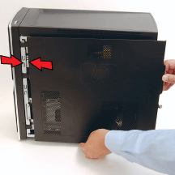

Abbildung 19 Gehäuse

2. Schritt:

Grafikkarte auspacken, vorsichtig, möglichst nicht die Unterseite berühren.

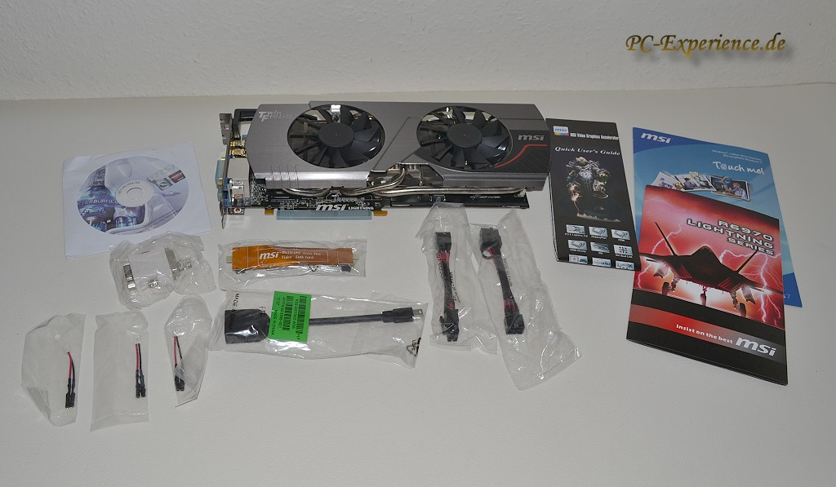

Abbildung 20 Grafikkarte

3. Schritt

Grafikkarte in den dafür vorgesehenen Slot stecken.

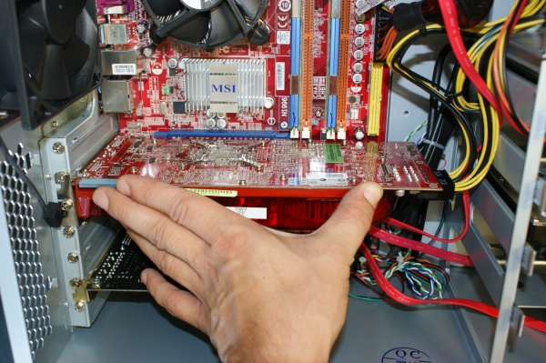

Abbildung 21 Grafikkarte eingebaut

4. Schritt

Grafikkarte nun mit dem Stromkabel, an das Netzteil anschliessen.

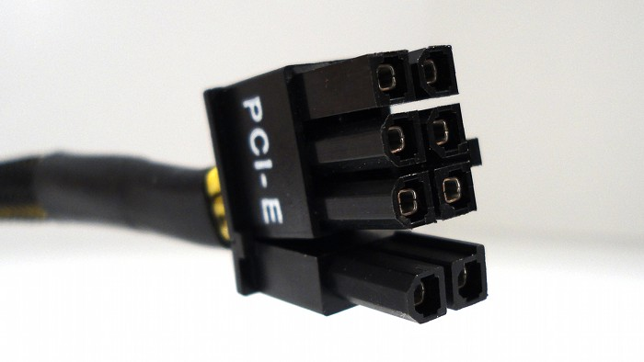

Abbildung 22 PCI-Kabel

Dies ist der Stromstecker der für die Grafikkarte bestimmt ist.

5. Schritt

Das Gehäuses wieder mit der Platte und der Schrauben schliessen.

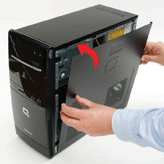

Abbildung 23 Gehäuse schliessen

6. Schritt

Jetzt können Sie die aktuellsten Treiber aus dem Internet herunterladen für die optimale Nutzung Ihrer Grafikkarte.

# 16. Reflexion

In diesem Modul konnte ich viel lernen. Da ich nicht die Person bin, die viel redet, konnte ich viel profitieren von den Übungen und nun kann ich mein Gelerntes bei einer Diskussion einsetzten. Was man am Unterricht besser machen könnte wäre, dass man die PowerPoint-Präsentationen übersichtlicher machen könnte. Ansonsten fand ich den Unterricht gut.

Was ich noch besser machen könnte wäre, dass ich bei Gruppenarbeiten besser arbeite. Im Modul 112 mussten wir viele Aufträge in der Gruppe lösen. Manchmal waren wir in der Gruppe nicht motiviert oder mussten noch etwas anders machen und deshalb kam nicht immer das beste Ergebnis heraus. Den anderen Gruppen ging es manchmal aber auch so.

Ansonsten bin ich zufrieden mit meiner Leistung und meinem Journal. Im nächsten Modul versuche ich die oben genannten Dinge zu verbessern. Ich habe es auch gut gefunden, dass wir noch kurz einen Abstecher ins Thema Netzwerktechnik gemacht haben und jetzt schon ein kleines Vorwissen haben für den Serverkurs. Zudem kann ich das Gelernte gut anwenden bei der Kommunikation und freue mich schon einmal im First Level Support zu arbeiten.

# 17. Quellenverzeichnis

Abbildung 1

<https://image.slidesharecdn.com/5supportundwartung-150119025902-conversion-gate01/95/hallo-welt-support-und-wartung-3-638.jpg?cb=1421636475>

Abbildung 2

PowerPoint login

Abbildung 3

<https://www.realmenrealstyle.com/wp-content/uploads/2016/05/Dress-Code-Guide.jpg>

Abbildung 4

PowerPoint von unserer Gruppe

Abbildung 5

PowerPoint von unserer Gruppe

Abbildung 6

PowerPoint von unserer Gruppe

Abbildung 7

<https://www.it-mod.de/wp-content/uploads/2015/05/mai15-Bild-Treppe-800px.jpg>

Abbildung 8

<http://www.konstrukteur-in.ch/wp-content/uploads/iperka-600x400.jpg>

Abbildung 9

<https://www.hrdt.de/resources/hrdt/images/seiten/management-diagnostik/DISG-Logo.png>

Abbildung 10

<https://know-now.de/wp-content/uploads/2013/08/Kundenzufriedenheitsmessung.png>

Abbildung 11

<https://www.plakos.de/fileadmin/_temp_/flussdiagramm-beispiel.jpg>

Abbildung 12

CMD von meinem Computer

Abbildung 13

<http://www.linux-community.de/var/ezwebin_site/storage/images/internal/artikel/print-artikel/linuxuser/2006/12/netzwerk-unter-der-lupe/abbildung-2/1154648-1-ger-DE/Abbildung-2_lightbox.png>

Abbildung 14

<http://www.windowsdevcenter.com/2007/06/12/graphics/IntroDHCP1.png>

Abbildung 15

<http://www.adminkrempel.de/?p=242>

Abbildung 16

<https://www.umkc.edu/is/security/firewallInfo_files/image001.gif>

Abbildung 17

<http://www.cctvforum.com/images/imported/2011/04/networkoverview-1.jpg>

Abbildung 18

<https://wirtschaftsinformatik-bkal.wikispaces.com/file/view/gan.png/126556561/gan.png>

Abbildung 19

<https://support.hp.com/doc-images/822/c01770073.gif>

Abbildung 20

<http://www.pc-experience.de/Bilder-Reviews/MSI/msi.3.jpg>

Abbildung 21

<http://www.abload.de/img/600x4jql.jpg>

Abbildung 22

<https://hardwarereports.de/data/Anleitung/Einbau_Netzteil/PCI-E-Stecker.jpg>

Abbildung 23

<https://hardwarereports.de/data/Anleitung/Einbau_Netzteil/PCI-E-Stecker.jpg>

# 18. Abbildungsverzeichnis

[Abbildung 1 Support-Level 16](file:///H:\Modul%20112\M112_Journal_INF2017_Winkler_Olivier.docx.docx#_Toc499284646)

[Abbildung 2 Grafik Support 17](file:///H:\Modul%20112\M112_Journal_INF2017_Winkler_Olivier.docx.docx#_Toc499284647)

[Abbildung 3 Dresscode 20](file:///H:\Modul%20112\M112_Journal_INF2017_Winkler_Olivier.docx.docx#_Toc499284648)

[Abbildung 4 PP 1 21](file:///H:\Modul%20112\M112_Journal_INF2017_Winkler_Olivier.docx.docx#_Toc499284649)

[Abbildung 5 PP 2 22](#_Toc499284650)

[Abbildung 6 PP 3 23](#_Toc499284651)

[Abbildung 7 SMART 25](file:///H:\Modul%20112\M112_Journal_INF2017_Winkler_Olivier.docx.docx#_Toc499284652)

[Abbildung 8 IPERKA 25](file:///H:\Modul%20112\M112_Journal_INF2017_Winkler_Olivier.docx.docx#_Toc499284653)

[Abbildung 9 DIGS 35](file:///H:\Modul%20112\M112_Journal_INF2017_Winkler_Olivier.docx.docx#_Toc499284654)

[Abbildung 10 Kundenzufriedenheit 45](file:///H:\Modul%20112\M112_Journal_INF2017_Winkler_Olivier.docx.docx#_Toc499284655)

[Abbildung 11 Flussdiagramm 47](file:///H:\Modul%20112\M112_Journal_INF2017_Winkler_Olivier.docx.docx#_Toc499284656)

[Abbildung 12 CMD ipconfig /all 53](file:///H:\Modul%20112\M112_Journal_INF2017_Winkler_Olivier.docx.docx#_Toc499284657)

[Abbildung 13 Netzwerkplan 54](file:///H:\Modul%20112\M112_Journal_INF2017_Winkler_Olivier.docx.docx#_Toc499284658)

[Abbildung 14 DHCP-Plan 54](file:///H:\Modul%20112\M112_Journal_INF2017_Winkler_Olivier.docx.docx#_Toc499284659)

[Abbildung 15 Subnetz 55](file:///H:\Modul%20112\M112_Journal_INF2017_Winkler_Olivier.docx.docx#_Toc499284660)

[Abbildung 16 Firewall 56](file:///H:\Modul%20112\M112_Journal_INF2017_Winkler_Olivier.docx.docx#_Toc499284661)

[Abbildung 17 Swichnetz 56](file:///H:\Modul%20112\M112_Journal_INF2017_Winkler_Olivier.docx.docx#_Toc499284662)

[Abbildung 18 Netzwerkzonen 57](file:///H:\Modul%20112\M112_Journal_INF2017_Winkler_Olivier.docx.docx#_Toc499284663)

[Abbildung 19 Gehäuse 62](#_Toc499284664)

[Abbildung 20 Grafikkarte 63](#_Toc499284665)

[Abbildung 21 Grafikkarte eingebaut 63](#_Toc499284666)

[Abbildung 22 PCI-Kabel 64](#_Toc499284667)

[Abbildung 23 Gehäuse schliessen 64](#_Toc499284668)

# 19. Selbstständigkeitserklärung

**Für die Selbstständigkeitserklärung folgenden Wortlaut in die letzte Seite des Moduljournals kopieren:**

Ich habe diese Arbeit selbständig verfasst und keine anderen als die angegebenen Quellen verwendet. Wörtlich zitierte Textstellen sind als solche gekennzeichnet und gemäss den Vorgaben im «Merkblatt zu Zitat- und Quellangaben» ausgewiesen und formatiert.

Ich bestätige, dass ich das in den Richtlinien zum Moduljournal erhaltene Merkblatt zu Zitat- und Quellenangeben gelesen und verstanden habe. Mir ist klar, dass mein Moduljournal elektronisch auf Plagiate überprüft wird. Die Sanktionen beim Erstellen von Plagiaten sind mir bekannt

Bahnhöhenweg 70 / 3018 Bern

24.11.17

Olivier Winkler